ИНФОРМАЦИОННЫЙ
ВЕСТНИК

Известковского городского поселения
Облученского муниципального района Еврейской автономной области

№ 3
от 15 февраля
2022 года

1 | Объявления, новости | 3-12
2 | Постановление № 23 от 11.02.2022 Об утверждении Программы профилактики рисков причинения вреда (ущерба) охраняемых законом ценностей при осуществлении муниципального жилищного контроля на территории муниципального образования «Известковское городское поселение» на 2022 год | 12-15
3 | Постановление № 24 от 11.02.2022 Об утверждении Программы профилактики рисков причинения вреда (ущерба) охраняемых законом ценностей при осуществлении муниципального земельного контроля на территории муниципального образования «Известковское городское поселение» на 2022 год | 16-18
4 | Постановление № 25 от 11.02.2022 Об утверждении Программы профилактики рисков причинения вреда (ущерба) охраняемых законом ценностей при осуществлении муниципального контроля в сфере благоустройства на территории муниципального образования «Известковское городское поселение» на 2022 год | 19-22
5 | Постановление № 26 от 11.02.2022 Об утверждении Программы профилактики рисков причинения вреда (ущерба) охраняемых законом ценностей при осуществлении муниципального контроля на автомобильном транспорте, городском наземном электрическом транспорте и в дорожном хозяйстве на территории муниципального образования «Известковское городское поселение» на 2022 год | 23-26
6 | Постановление № 27 от 11.02.2022 Об утверждении формы проверочного листа (списка контрольных вопросов), применяемого при проведении контрольного мероприятия в ходе осуществления муниципального жилищного контроля на территории муниципального образования «Известковское городское поселение» | 27-32
7 | Постановление № 28 от 11.02.2022 Об утверждении формы проверочного листа (списка контрольных вопросов), применяемого при проведении контрольного мероприятия в ходе осуществления муниципального контроля в сфере благоустройства на территории муниципального образования «Известковское городское поселение» | 32-36
8 | Постановление № 29 от 11.02.2022 Об утверждении формы проверочного листа (списка контрольных вопросов), применяемого при проведении контрольного мероприятия в ходе осуществления муниципального земельного контроля на территории муниципального образования «Известковское городское поселение» | 37-42
9 | Постановление № 30 от 11.02.2022 Об утверждении формы проверочного листа (списка контрольных вопросов), применяемого при проведении контрольного мероприятия в ходе осуществления муниципального контроля на автомобильном транспорте, городском наземном электрическом транспорте и в дорожном хозяйстве в границах населенных пунктов муниципального образования «Известковское городское поселение» Облученского муниципального района Еврейской автономной области | 42-49
10 | Постановление № 31 от 14.02.2022 О внесении изменений в Устав муниципального казенного учреждения культуры «Информационно-культурно-досуговый центр» муниципального образования «Известковское городское поселение» | 50
11 | Постановление № 32 от 15.02.2022 О внесении изменений в положение об аварийно-спасательной службе (формировании), утвержденное постановлением администрации городского поселения от 20.01.2021 № 19 «О создании аварийно-спасательной службы (формирования) в муниципальном образовании «Известковское городское поселение» | 51-52

Как дополнить сведения о стаже?

Вопрос. Я знаю, что отпуск по уходу за ребенком и служба в армии входят в стаж для назначения пенсии. Но мы с мужем в своих выписках из индивидуального лицевого счета не увидели, что эти года нам засчитаны. Что надо сделать, чтобы периоды ухода за двумя детьми и срок службы в армии мужа были засчитаны в стаж?

Отвечает начальник управления установления пенсий ОПФР по Хабаровскому краю и ЕАО Елена Андрусенко.

- Вы очень правильно делаете, что не дожидаясь назначения пенсии, контролируете состояние своего индивидуального лицевого счета (ИЛС). Это надо делать регулярно на протяжении всей трудовой деятельности. Только в этом случае вы будете знать всё о своих пенсионных правах: сколько заработали стажа и пенсионных коэффициентов. Это те параметры, от которых зависит право на страховую пенсию по старости и её размер.
Если в Пенсионном фонде отсутствуют какие-либо периоды вашей трудовой деятельности, нужно в первую очередь обратиться к работодателю или представить в клиентскую службу ПФР трудовую книжку и справки, подтверждающие трудовую деятельность в эти периоды. Если в трудовой книжке есть неточности или не записаны какие-либо периоды, а также утеряны справки, специалисты ПФР окажут будущим пенсионерам содействие в восстановлении документов и самостоятельно направят запросы в соответствующие организации.
У Пенсионного фонда с гражданами общая задача – зафиксировать пенсионные права в полном объеме и не потерять время, а назначить пенсию в срок, установленный законодательством.
Например, изучение ИЛС сейчас поможет Вам вовремя принять меры, чтобы отсутствующие периоды: служба в армии и уход за ребенком до 1,5 лет были учтены. За них начисляется стаж и пенсионные коэффициенты. 1,8 за год службы и год ухода за первым ребенком, 3,6 - за вторым.
Для восполнения сведений вам нужно подать заявление на портале госуслуг, внести в него периоды, которые требуется зафиксировать в ИЛС, а затем принести в клиентскую службу ПФР свидетельства о рождении детей, супругу – военный билет. На прием нужно предварительно записаться в личном кабинете на сайте ПФР.
Напомню, что изучать ИЛС можно, не выходя из дома, дистанционно на​портале ​ госуслуг, в личном кабинете на сайте ПФР и мобильном приложении «ПФР. Электронные сервисы». Для этого нужно открыть справку (выписку) о состоянии индивидуального лицевого счета.
⠀За информацией можно также обратиться в клиентскую службу ПФР при помощи сервиса «Заказать справку» в личном кабинете на сайте ПФР или в мобильном приложении. Получить выписку можно и у своего работодателя, а также в банке.⠀
Всем, кто изучил свой ИЛС, убедился в полноте заработанных пенсионных прав и сообщил об этом в ПФР, пенсия назначается по сведениям персонифицированного учета. Поэтому от будущего пенсионера потребуется только не ранее чем за 1 месяц до наступления права, направить в личном кабинете гражданина два электронных заявления: о назначении пенсии и о способе её доставки. А о сборе документов и визите в ПФР можно не беспокоиться.
\
Пресс-служба ОПФР по Хабаровскому краю и ЕАО
О проведении контрольных (надзорных) мероприятий Управлением Росреестра по ЕАО в 2022 году
Управление Росреестра по Еврейской автономной области в 2022 г. проведет контрольные (надзорные) мероприятия (рейдовые осмотры) в отношении 16 граждан, являющихся правообладателями земельных участков по вопросам соблюдения земельного законодательства при использовании земельных участков, а также 3 органа местного самоуправления области по вопросам предоставления земельных участков.
Планы контрольных (надзорных) мероприятий размещены на региональной странице сайта Росреестра в разделе "Открытая служба". Кроме того, согласованный и утвержденный план контрольных (надзорных) мероприятий в отношении физических лиц на 2022 год размещен в Федеральной государственной информационной системе «Единый реестр контрольных (надзорных) мероприятий», на сайте Генеральной прокуратуры РФ.
Количество контрольных (надзорных) мероприятий в течение года не ограничивается вышеуказанными цифрами, также могут быть организованы внеплановые проверки на основании поступивших в ведомство обращений, сведений, документов от граждан, организаций, учреждений, органов государственной власти и других источников, свидетельствующих о наличии оснований для проведения контрольных (надзорных) мероприятий, предусмотренных ст. 57 Федерального закона № 248-ФЗ от 31.07.2020 «О государственном контроле (надзоре) и муниципальном контроле в Российской Федерации».
В соответствии с пунктом 23 статьи 8 Федерального закона от 01.05.2016 N 119-ФЗ (ред. от 30.12.2021) "Об особенностях предоставления гражданам земельных участков, находящихся в государственной или муниципальной собственности и расположенных в Арктической зоне Российской Федерации и на других территориях Севера, Сибири и Дальнего Востока Российской Федерации, и о внесении изменений в отдельные законодательные акты Российской Федерации", непредставление декларации в течение трех месяцев по истечении установленного трехлетнего срока пользования земельным участком, в соответствии с данным законом, является еще одним из оснований для федеральных органов исполнительной власти, осуществляющих государственный земельный надзор, для проведения внеплановой проверки соблюдения гражданином требований земельного законодательства.
В связи с чем, рекомендуем всем правообладателям и пользователям земельных участков, проверить границы своих земельных участков, а также использование их в соответствии с имеющимися документами, видом разрешенного использования, а в случае отсутствия правоустанавливающих документов, приступить к их оформлению в соответствии с действующим законодательством Российской Федерации.

«Земля для стройки»

на территории Еврейской автономной области

Управлением Росреестра по Еврейской автономной области совместно с органами исполнительной власти области осуществляется работа по выявлению земельных участков для дальнейшего вовлечения их в жилищное строительство. Оперативный штаб по проведению анализа эффективности использования земель области и определению возможности вовлечения их в жилищный оборот выявил 34 территории для жилищного строительства общей площадью 252 га, из них для целей индивидуального жилищного строительства 130 га. На данных земельных участках возможно построить 156 180 кв.м. жилья. На территории области определены земельные участки, имеющие потенциал развития жилищного строительства в г. Биробиджан, в Биробиджанском, Смидовичском, Ленинском, Облученском районах. Больше всего выявлено земельных участков в г. Биробиджане и Биробиджанском районе.
В рамках реализации проекта «Земля для стройки» появилась возможность в режиме онлайн подбирать необходимые земельные участки и территории для строительства жилья в любом регионе страны и направлять заявку на их регистрацию с помощью электронного ресурса «Земля для стройки», запущенного Росреестром на базе Публичной кадастровой карты. Подобрать земельный участок для строительства жилья достаточно просто. Для этого на сайте Публичной кадастровой карты необходимо выбрать в критериях поиска «Жилищное строительство», ввести в поисковую строку комбинацию знаков: номер региона, двоеточие и звездочку и начать поиск. Система отобразит имеющиеся в регионе свободные земельные участки, а также сведения о них: площадь, адрес объекта, категорию земель.
Данный сервис «Земля для стройки» удобен для граждан и инвесторов при планировании строительства многоквартирного дома или малоэтажного жилого объекта. С его помощью в режиме онлайн можно выбрать подходящий земельный участок, получить о нём актуальные сведения и направить обращение о своей заинтересованности в использовании земли в уполномоченный орган".

С 3 февраля неработающие пенсионеры ЕАО начали получать пенсии в повышенном размере
Неработающие пенсионеры начали получать проиндексированные выплаты по обычному графику с 3 февраля. Вместе с пенсией за февраль они также получат доплату за январь с учетом доиндексации пенсии с 5,9% до 8,6%. Все выплаты придут автоматически, обращаться в Пенсионный фонд за ними не нужно.
Индексация затронет более 33 тысяч неработающих пенсионеров Еврейской автономной области. Страховые пенсии будут проиндексированы на 8,6% – выше уровня инфляции за 2021 год, которая по данным Росстата составила 8,4%.
С 1 января выплаты были увеличены на 5,9%, а с 1 февраля, в соответствии с изменениями федерального законодательства, дополнительно проиндексированы до 8,6%. В результате повышения страховая пенсия по старости неработающих пенсионеров увеличилась в среднем на 1 488 рублей в месяц, ее средний размер в области теперь составляет 18 860 руб.
У каждого пенсионера прибавка после индексации индивидуальна и зависит от размера получаемой пенсии.
К примеру, если страховая пенсия по инвалидности на конец прошлого года составляла 11 500 рублей, в результате индексации выплата увеличилась на 989 рублей и составила 12 489 рублей. Если пенсия по старости на конец года составляла 17 626 рублей, после индексации она увеличилась на 1 515 рублей и составила 19 141 рубль.
Пресс-служба ОПФР по Хабаровскому краю и ЕАО
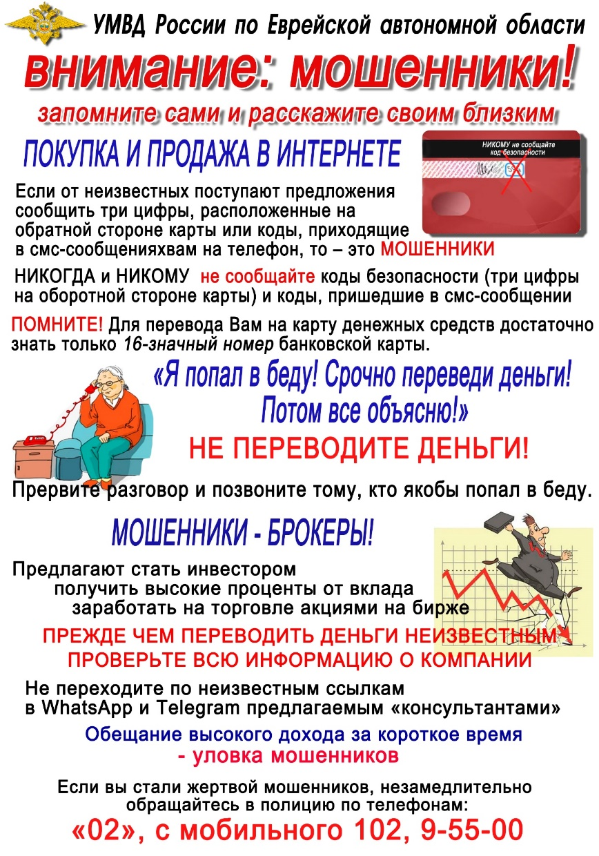

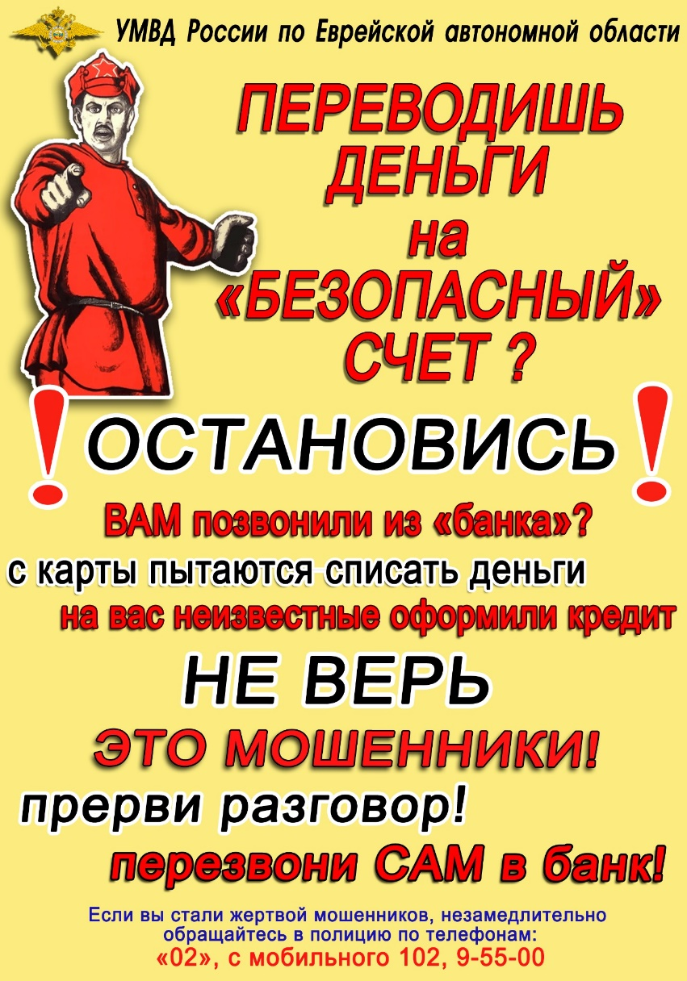

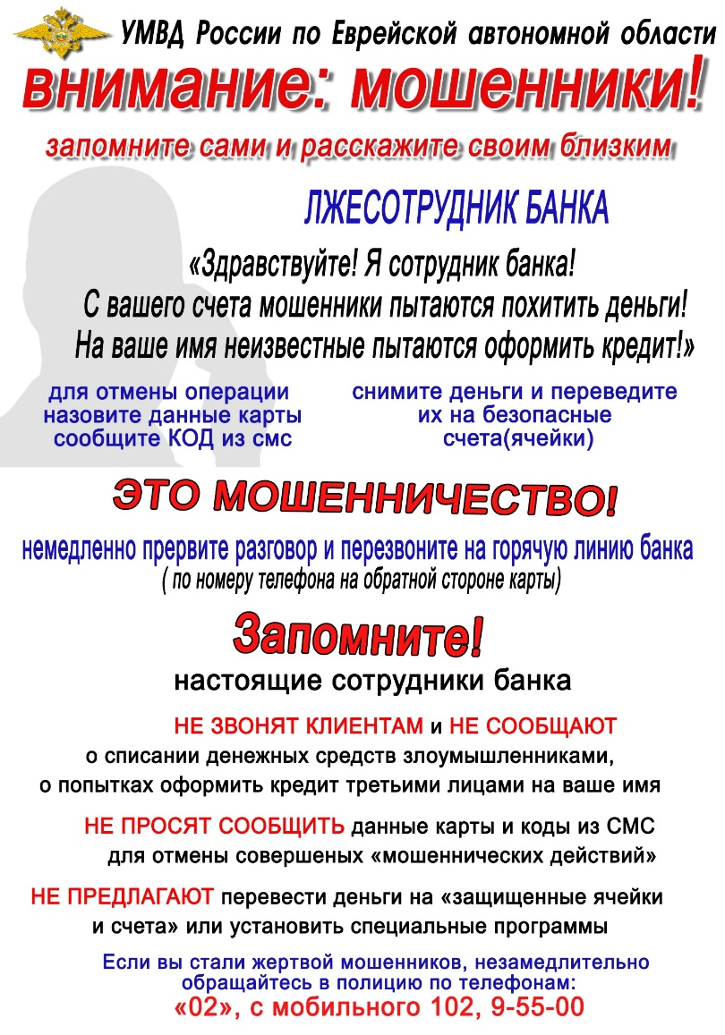

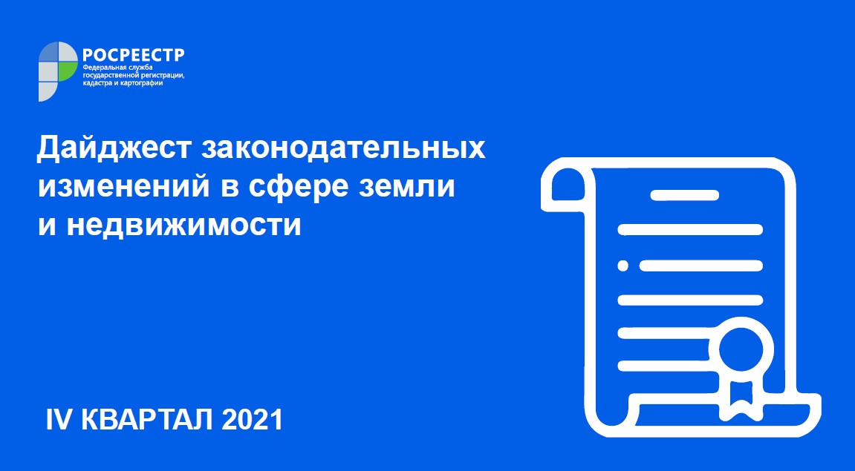

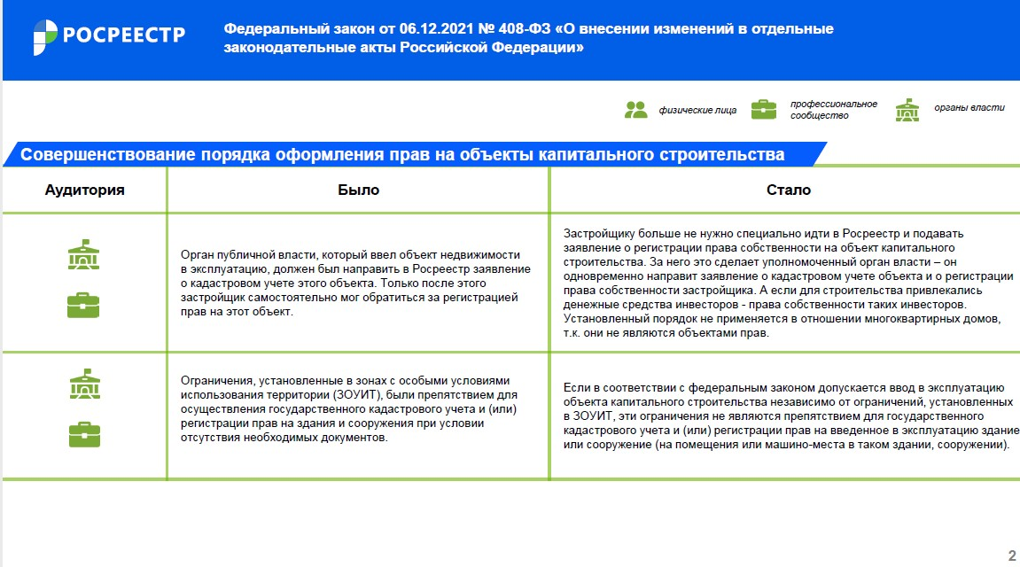

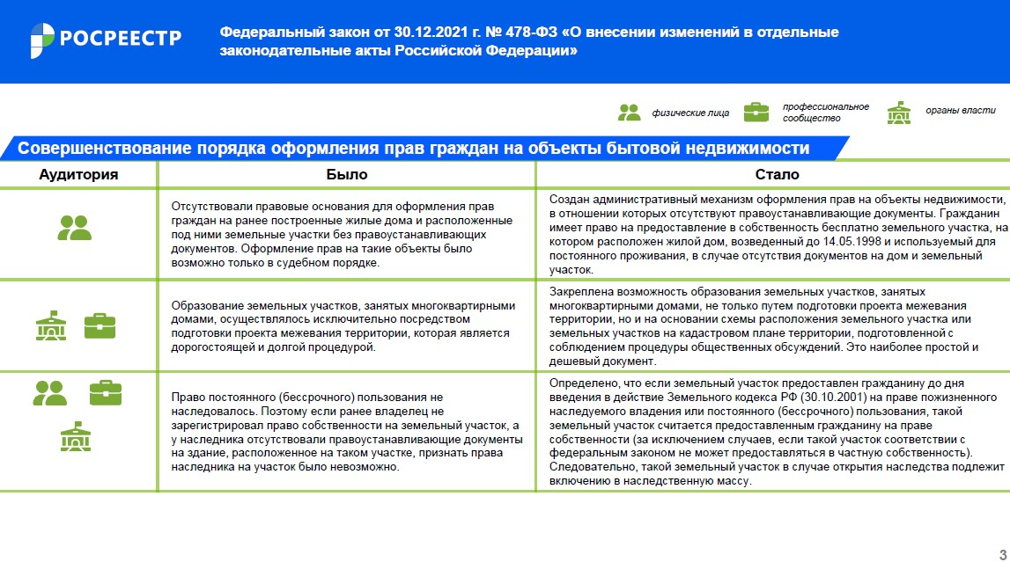

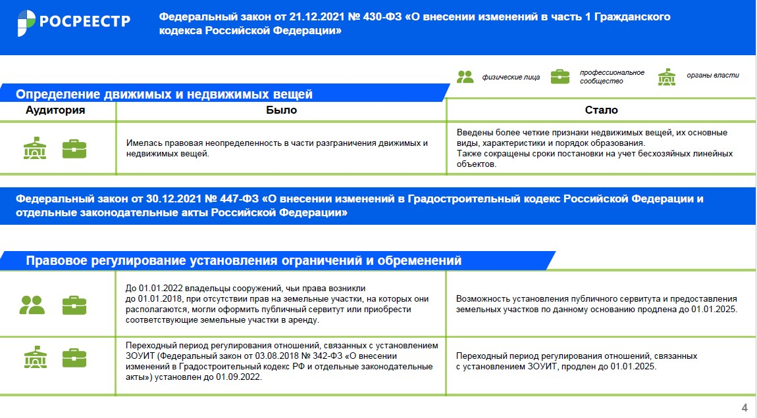

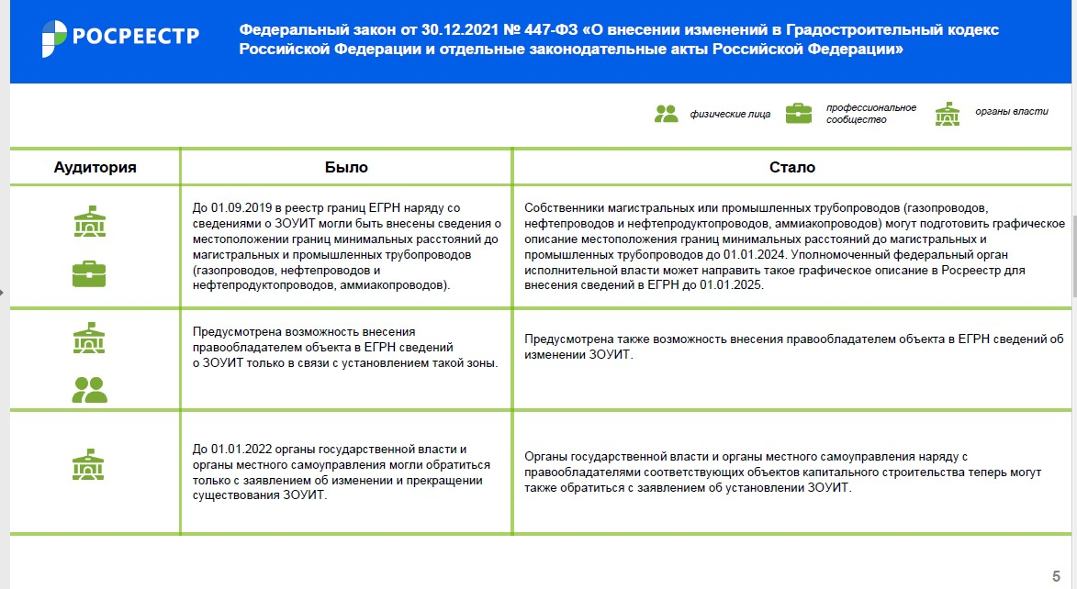

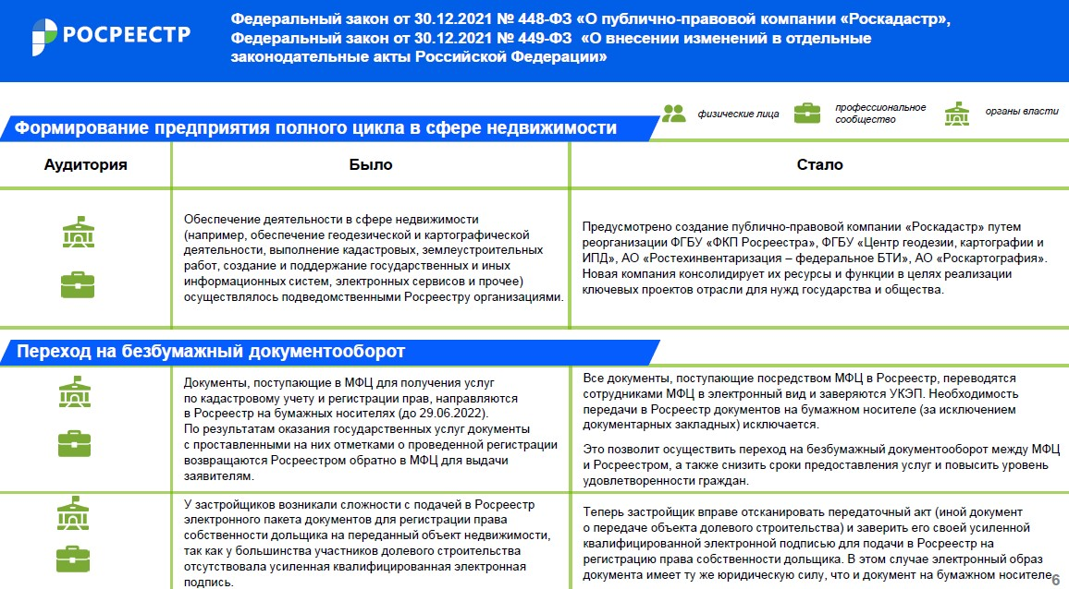

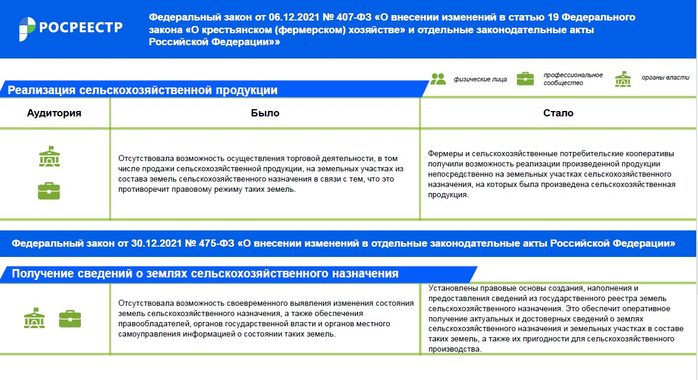
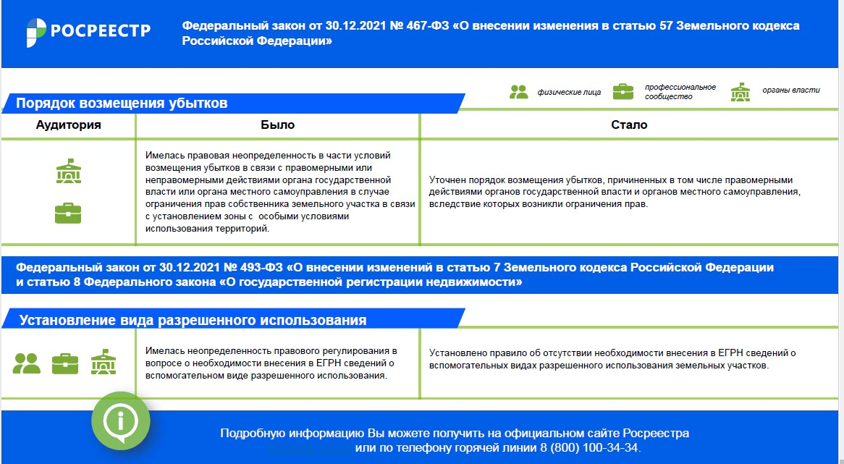

Муниципальное образование «Известковское городское поселение»
Облученского муниципального района
Еврейской автономной области

АДМИНИСТРАЦИЯ ГОРОДСКОГО ПОСЕЛЕНИЯ

ПОСТАНОВЛЕНИЕ

11.02.2022 № 23
пос.Известковый

Об утверждении Программы профилактики рисков причинения вреда (ущерба) охраняемых законом ценностей при осуществлении муниципального жилищного контроля на территории муниципального образования «Известковское городское поселение» на 2022 год

В соответствии с Жилищным кодексом Российской Федерации, Федеральным законом от 06.10.2003 № 131-ФЗ «Об общих принципах организации местного самоуправления в Российской Федерации», Федеральным законом от 31.07.2021 № 248-ФЗ «О государственном контроле (надзоре) и муниципальном контроле в Российской Федерации», Постановлением Правительства РФ от 25.06.2021 № 990 «Об утверждении Правил разработки и утверждения конкретными (надзорными) органами программы профилактики рисков причинения вреда (ущерба) охраняемым законом ценностям», администрация городского поселения
ПОСТАНОВЛЯЕТ:
1. Утвердить прилагаемую Программу профилактики рисков причинения вреда (ущерба) охраняемых законом ценностей при осуществлении муниципального жилищного контроля на территории муниципального образования «Известковское городское поселение» на 2022 год (далее - Программа профилактики нарушений).
2. Должностным лицам администрации городского поселения, уполномоченным на осуществление муниципального контроля в соответствующих сферах деятельности, обеспечить в пределах своей компетенции выполнение Программы профилактики нарушений.
3. Признать утратившим силу постановление администрации городского поселения от 14.12.2021 № 259 «Об утверждении Программы профилактики нарушений юридическими лицами и индивидуальными предпринимателями обязательных требований, требований установленных муниципальными правовыми актами, в соответствии с ежегодно утвержденными программами профилактики нарушений при осуществлении муниципального контроля на территории Известковского городского поселения на 2022 год и плановый период 2023-2024 годов».
3. Контроль за исполнением настоящего постановления оставляю за собой.
4. Опубликовать настоящее постановление в «Информационном вестнике» Известковского городского поселения.
5. Настоящее постановление вступает в силу после дня его официального опубликования.

Заместитель главы администрации
городского поселения А.В. Некозырева

УТВЕРЖДЕНА
постановлением администрации
от 11.02.2022 № 23

Программа профилактики рисков причинения вреда (ущерба) охраняемых законом ценностей при осуществлении муниципального жилищного контроля на территории муниципального образования «Известковское городское поселение» на 2022 год

- Общие положения

1.1. В соответствии с Федеральным законом от 31.07.2021 № 248-ФЗ «О государственном контроле (надзоре) и муниципальном контроле в Российской Федерации», Постановлением Правительства РФ от 25.06.2021 № 990 «Об утверждении Правил разработки и утверждения конкретными (надзорными) органами программы профилактики рисков причинения вреда (ущерба) охраняемым законом ценностям».
1.2. Программа представляет собой комплекс профилактических мероприятий, направленных на выявление и устранение конкретных причин и факторов несоблюдения обязательных требований, требований, установленных муниципальными правовыми актами, а так же создание и развитие системы профилактики.
1.3. Ожидаемые результаты Программы являются:
- увеличения числа контролируемых лиц, соблюдающих при осуществлении деятельности обязательные требования законодательства в рамках муниципального жилищного контроля;
- минимизирование количества нарушений контролируемыми лицами обязательных требований законодательства;
- повышение качества предоставляемых услуг в сфере жилищно-коммунального хозяйства;
- уменьшение административной нагрузки контролируемых лиц;
- снижение издержек контрольно-надзорной деятельности.

- Анализ текущего состояния осуществления муниципального жилищного контроля

Муниципальный жилищный контроль на территории муниципального образования «Известковское городское поселение» (далее – муниципальное образование) осуществляется организационно-правовым отделом администрации городского поселения в рамках своих полномочий.
Общее количество юридических лиц, осуществляющих управление многоквартирными домами на территории муниципального образования, деятельность которых подлежит муниципальному жилищному контролю, составляет 1.
В 2021 году в ходе осуществления муниципального жилищного контроля на территории муниципального образования было проведено 2 внеплановых выездные проверки соблюдения юридическими лицами, индивидуальными предпринимателями обязательных требований. Выявлено 2 нарушений, по которым выданы предписания об устранении нарушений.
По всем указанным фактам составлены соответствующие акты, 2 акта направленно для принятия решений в орган государственного жилищного надзора.

- Цели и задачи реализации Программы

Целями проведения профилактической работы являются:
- устранение условий, причин и факторов, способных привести к нарушениям обязательных требований и (или) причинению вреда (ущерба) охраняемым законом ценностям, снижению рисков их возникновения;
- создание условий для доведения обязательных требований до контролируемых лиц, повышение информированности о способах их соблюдения;
- предупреждение нарушений контролируемыми лицами, в отношении которых осуществляется муниципальный жилищный контроль, обязательных требований;
- обеспечение прав и интересов граждан на получение качественных услуг в сфере жилищно-коммунального хозяйства;
- снижение уровня ущерба, причиняемого охраняемым законом ценностям.
Для достижения основных целей профилактической работы необходимо решение следующих задач:
- предотвращения рисков причинения вреда (ущерба) охраняемым законом ценностям;
- проведение профилактических мероприятий, направленных на предотвращение вреда (ущерба) охраняемым законом ценностям;
- формирование единого понимания обязательных требований у всех участников контрольно - надзорной деятельности;
- информирование, консультирование контролируемых лиц с использованием современных информационно-телекоммуникационных технологий;
- обеспечение доступности информации об обязательных требованиях и необходимых мерах по их использованию.

- Перечень профилактических мероприятий

№  п/п | Наименование  мероприятия | Срок  проведения | Ответственный исполнитель
1 | 2 | 3 | 4
1. Информирование
1.1. | Размещение сведений о муниципальном контроле на официальном сайте в сети «Интернет», в средствах массовой информации, по телефону | В течении года (по мере необходимости) | Начальник организационно-правового отдела администрации Арутюнова Е.В.
2. Консультирование
2.1. | Разъяснение в устной и письменной форме (по телефону, на личном приёме, по средством видео-конференц-связи, в ходе проведения профилактических мероприятий и контрольно (надзорного мероприятия)) по вопросам:  а) организации и осуществления муниципального жилищного контроля;  б) порядка осуществления профилактических, контрольных мероприятий установленных Положением о муниципальном жилищном контроле на территории муниципального образования «Известковское городское поселение»;  в) содержание обязательных требований, установленных жилищным законодательством, законодательством об энергосбережении и о повышении энергетической эффективности | По запросу | Ведущий специалист 1 разряда организационно-правового отдела администрации Сидорова О.Н.

4. Показатели результативности и эффективности
Программы

Основными социальным и экономическим последствием профилактического воздействия Программы является создание комфортных условий среды посредством доведения до подконтрольных субъектов информации об обязательных требованиях жилищного законодательства в понятной и удобной форме, мотивирующей субъекты к снижению нарушений обязательных требований.
Отчетные показатели Программы предназначены способствовать максимальному достижению сокращения количества нарушений подконтрольными субъектами обязательных требований, включая устранения причин, факторов и условий, способствующих возможному нарушению обязательных требований.
Оценка эффективности Программы осуществляется по итогам года с учетом достижения целей программы и отчетных показателей результативности мероприятий.
К показателям качества профилактической деятельности относятся:
1. Полнота информации размещенной на официальном сайте администрации городского поселения – 100%:
2. Количество проведенных профилактических мероприятий – не менее 5 мероприятий;
3. Снижение числа внеплановых проверок – на 10%.

Муниципальное образование «Известковское городское поселение»
Облученского муниципального района
Еврейской автономной области

АДМИНИСТРАЦИЯ ГОРОДСКОГО ПОСЕЛЕНИЯ

ПОСТАНОВЛЕНИЕ

11.02.2022 № 24
пос. Известковый

Об утверждении Программы профилактики рисков причинения вреда (ущерба) охраняемых законом ценностей при осуществлении муниципального земельного контроля на территории муниципального образования «Известковское городское поселение» на 2022 год

В соответствии с Земельным кодексом Российской Федерации, Федеральным законом от 06.10.2003 № 131-ФЗ «Об общих принципах организации местного самоуправления в Российской Федерации», Федеральным законом от 31.07.2021 № 248-ФЗ «О государственном контроле (надзоре) и муниципальном контроле в Российской Федерации», Постановлением Правительства РФ от 25.06.2021 № 990 «Об утверждении Правил разработки и утверждения конкретными (надзорными) органами программы профилактики рисков причинения вреда (ущерба) охраняемым законом ценностям», администрация городского поселения
ПОСТАНОВЛЯЕТ:
1. Утвердить прилагаемую Программу профилактики рисков причинения вреда (ущерба) охраняемых законом ценностей при осуществлении муниципального земельного контроля на территории муниципального образования «Известковское городское поселение» на 2022 год (далее - Программа профилактики нарушений).
2. Должностным лицам администрации городского поселения, уполномоченным на осуществление муниципального контроля в соответствующих сферах деятельности, обеспечить в пределах своей компетенции выполнение Программы профилактики нарушений.
3. Опубликовать настоящее постановление в «Информационном вестнике» Известковского городского поселения.
4. Настоящее постановление вступает в силу после дня его официального опубликования.

Заместитель главы администрации
городского поселения А.В. Некозырева

УТВЕРЖДЕНА
постановлением администрации
городского поселения
от 11.02.2022 № 24

Программа профилактики рисков причинения вреда (ущерба) охраняемых законом ценностей при осуществлении муниципального земельного контроля на территории муниципального образования «Известковское городское поселение» на 2022 год

- Общие положения

1.1. В соответствии с Федеральным законом от 06.10.2003 № 131-ФЗ «Об общих принципах организации местного самоуправления в Российской Федерации», Федеральным законом от 31.07.2021 № 248-ФЗ «О государственном контроле (надзоре) и муниципальном контроле в Российской Федерации», Постановлением Правительства РФ от 25.06.2021 № 990 «Об утверждении Правил разработки и утверждения конкретными (надзорными) органами программы профилактики рисков причинения вреда (ущерба) охраняемым законом ценностям».
1.2. Программа представляет собой комплекс профилактических мероприятий, направленных на выявление и устранение конкретных причин и факторов несоблюдения обязательных требований, требований, установленных муниципальными правовыми актами, а так же создание и развитие системы профилактики.
1.3. Предметом муниципального земельного контроля является соблюдение юридическими лицами, индивидуальными предпринимателями, гражданами обязательных требований земельного законодательства в отношении объектов земельных отношений.
1.4. Объектом муниципального земельного контроля являются объекты земельных отношений (земли, земельные участки или части земельных участков).
1.5. Ожидаемые результаты Программы являются:
- минимизирование количества нарушений контролируемыми лицами обязательных требований земельного законодательства;
- увеличение доли законопослушных подконтрольных субъектов;
- уменьшение административной нагрузки и подконтрольных субъектов;
- снижение издержек контрольно-надзорной деятельности.

- Анализ текущего состояния осуществления муниципального земельного контроля

Муниципальный земельный контроль на территории муниципального образования «Известковское городское поселение» осуществляется организационно-правовым отделом администрацией муниципального образования «Известковское городское поселение» в рамках своих полномочий.
В 2021 году в ходе осуществления муниципального земельного контроля на территории муниципального образования «Известковское городское поселение» было проведено 0 плановых выездных проверок соблюдения юридическим лицом обязательных требований земельного законодательства – в ходе проведения проверни нарушений не выявлено (Постановление Правительства РФ от 30.11.2020 № 1969 «Об особенностях формирования ежегодных планов проведения плановых проверок юридических лиц и индивидуальных предпринимателей на 2021 год, проведения проверок в 2021 году и внесении изменений в пункт 7 Правил подготовки органами государственного контроля (надзора) и органами муниципального контроля ежегодных планов проведения плановых проверок юридических лиц и индивидуальных предпринимателей»).

- Цели и задачи реализации Программы

Целями проведения профилактической работы являются:
- стимулирование добросовестного соблюдения обязательных требований земельного законодательства контролируемыми лицами;
- устранение условий, причин и факторов, способных привести к нарушениям обязательных требований и (или) причинению вреда (ущерба) охраняемым законом ценностям;
- предупреждение нарушений контролируемыми лицами, в отношении которых осуществляется муниципальный жилищный контроль, обязательных требований;
- создание условий для доведения обязательных требований земельного законодательства до контролируемых лиц, повышение информированности о способах их соблюдения.
Проведение профилактических мероприятий направлено на решение следующих задач:
- выявление и устранение причин, факторов и условий, способствующих нарушениям обязательных требований;
- информирование субъектов, в отношении которых осуществляется муниципальный земельный контроль, о соблюдении обязательных требований земельного законодательства.

- Перечень профилактических мероприятий

№  п/п | Наименование  мероприятия |  | Срок  проведения |  | Ответственный исполнитель
1 | 2 |  | 3 |  | 4
1. Информирование
1.1. |  | Размещение сведений о муниципальном контроле на официальном сайте в сети «Интернет», в средствах массовой информации, по телефону |  | В течении года (по мере необходимости) |  | Начальник организационно-правового отдела администрации Е.В. Арутюнова
2. Консультирование
2.1. |  | Разъяснение в устной и письменной форме (по телефону, на личном приёме, по средством видео-конференц-связи, в ходе проведения профилактических мероприятий и контрольно (надзорного мероприятия) по вопросам:  а) организации и осуществления муниципального земельного контроля;  б) порядка осуществления профилактических, контрольных мероприятий установленных Положением о муниципальном земельном контроле на территории муниципального образования «Известковское городское поселение»;  в) содержание обязательных требований, установленных земельным законодательством, |  | По запросу |  | Ведущий специалист 1 разряда организационно-правового отдела администрации И.Н. Компаниец

4. Показатели результативности и эффективности
Программы

Основными социальным и экономическим последствием профилактического воздействия Программы является создание комфортных условий среды посредством доведения до подконтрольных субъектов информации об обязательных требованиях земельного законодательства в понятной и удобной форме, мотивирующей субъекты к снижению нарушений обязательных требований.
Отчетные показатели Программы предназначены способствовать максимальному достижению сокращения количества нарушений подконтрольными субъектами обязательных требований, включая устранения причин, факторов и условий, способствующих возможному нарушению обязательных требований.
Оценка эффективности Программы осуществляется по итогам года с учетом достижения целей программы и отчетных показателей результативности мероприятий.
К показателям качества профилактической деятельности относятся:
1. Полнота информации размещенной на официальном сайте администрации городского поселения – 100%:
2. Количество проведенных профилактических мероприятий – не менее 5 мероприятий;
3. Снижение числа внеплановых проверок – на 10%.

Муниципальное образование «Известковское городское поселение»
Облученского муниципального района
Еврейской автономной области

АДМИНИСТРАЦИЯ ГОРОДСКОГО ПОСЕЛЕНИЯ

ПОСТАНОВЛЕНИЕ

11.02.2022 № 25
пос. Известковый

Об утверждении Программы профилактики рисков причинения вреда (ущерба) охраняемых законом ценностей при осуществлении муниципального контроля в сфере благоустройства на территории муниципального образования «Известковское городское поселение» на 2022 год

В соответствии с Федеральным законом от 06.10.2003 № 131-ФЗ «Об общих принципах организации местного самоуправления в Российской Федерации», Федеральным законом от 31.07.2021 № 248-ФЗ «О государственном контроле (надзоре) и муниципальном контроле в Российской Федерации», Постановлением Правительства РФ от 25.06.2021 № 990 «Об утверждении Правил разработки и утверждения конкретными (надзорными) органами программы профилактики рисков причинения вреда (ущерба) охраняемым законом ценностям», администрация городского поселения
ПОСТАНОВЛЯЕТ:
1. Утвердить прилагаемую Программу профилактики рисков причинения вреда (ущерба) охраняемых законом ценностей при осуществлении муниципального контроля в сфере благоустройства на территории муниципального образования «Известковское городское поселение» на 2022 год (далее - Программа профилактики нарушений).
2. Должностным лицам администрации городского поселения, уполномоченным на осуществление муниципального контроля в соответствующих сферах деятельности, обеспечить в пределах своей компетенции выполнение Программы профилактики нарушений.
3. Опубликовать настоящее постановление в «Информационном сборнике» муниципального образования «Известоквское городское поселение».
4. Настоящее постановление вступает в силу после дня его официального опубликования.

Заместитель главы администрации
городского поселения А.В. Некозырева

УТВЕРЖДЕНА
постановлением администрации
городского поселения
от 11.02.2022 № 25

Программа профилактики рисков причинения вреда (ущерба) охраняемых законом ценностей при осуществлении муниципального контроля в сфере благоустройства на территории муниципального образования «Известковское городское поселение» на 2022 год

- Общие положения

1.1. В соответствии с Федеральным законом от 06.10.2003 № 131-ФЗ «Об общих принципах организации местного самоуправления в Российской Федерации», Федеральным законом от 31.07.2021 № 248-ФЗ «О государственном контроле (надзоре) и муниципальном контроле в Российской Федерации», Постановлением Правительства РФ от 25.06.2021 № 990 «Об утверждении Правил разработки и утверждения конкретными (надзорными) органами программы профилактики рисков причинения вреда (ущерба) охраняемым законом ценностям».
1.2. Программа представляет собой комплекс профилактических мероприятий, направленных на выявление и устранение конкретных причин и факторов несоблюдения обязательных требований, требований, установленных муниципальными правовыми актами, а так же создание и развитие системы профилактики.

- Анализ текущего состояния осуществления муниципального контроля в сфере благоустройства

Муниципальный контроль в сфере благоустройства на территории муниципального образования «Известковское городское поселение» осуществляется организационно-правовым отделом администрацией городского поселения в рамках своих полномочий.
Объектами при осуществлении вида муниципального контроля является:
- деятельность, действия (бездействие) граждан и организаций, в рамках которых должны соблюдаться обязательные требования, в том числе предъявляемые к гражданам и организациям, осуществляемым деятельность, действия (бездействие);
- результаты деятельности граждан и организаций, в том числе продукция (товары), работы и услуги, к которым предъявляются обязательные требования;
- здания, помещения, сооружения, линейные объекты, территории, включая водные, земельные и лесные участки, оборудование, устройства, предметы, материалы, транспортные средства, компоненты природной
среды, природные и природно-антропогенные объекты, другие объекты, которыми граждане и организации владеют и (или) пользуются, компоненты природной среды, природные и природно-антропогенные объекты, не находящиеся во владении и (или) пользовании граждан или организации, к которым предъявляются обязательные требования.
В 2021 году на территории муниципального образования «Известковское городское поселение» муниципальный контроль в сфере благоустройства не осуществлялся.

- Цели и задачи реализации Программы

Целями проведения профилактической работы являются:
- устранение условий, причин и факторов, способных привести к нарушениям обязательных требований и (или) причинению вреда (ущерба) охраняемым законом ценностям;
- предупреждение нарушений контролируемыми лицами, в отношении которых осуществляется муниципальный контроль в сфере благоустройства, обязательных требований;
- устранение существующих и потенциальных условий, причин и факторов, способных привести к нарушению обязательных требований и угрозе причинения, либо причинения вреда.
Проведение профилактических мероприятий направлено на решение следующих задач:
- оценка возможной угрозы причинения, либо причинения вреда (ущерба) охраняемых законом ценностям, выработка и реализация профилактических мер, способствующих ее снижению;
- выявление факторов угрозы причинения, либо причинения вреда (ущерба), причин и условий, способствующих нарушению обязательных требований, определение способов устранения или снижения угрозы.

- Перечень профилактических мероприятий

№  п/п | Наименование  мероприятия | Срок  проведения | Ответственный исполнитель
1 | 2 | 3 | 4
1. Информирование
1.1. | Размещение сведений о муниципальном контроле на официальном сайте в сети «Интернет», в средствах массовой информации, по телефону | В течении года (по мере необходимости) | Начальникорганизационно-правового отдела администрации Е.В. Арутюнова
2. Консультирование
2.1. | Разъяснение в устной и письменной форме (по телефону, на личном приёме, по средством видео-конференц-связи, в ходе проведения профилактических мероприятий и контрольно (надзорного мероприятия) по вопросам:  а) организации и осуществления муниципального контроля в сфере благоустройства;  б) порядка осуществления профилактических, контрольных мероприятий установленных Положением о муниципальном контроле в сфере благоустройства на территории _____________________________; | По запросу | Ведущий специалист 1 разряда организационно-правового отдела администрации И.Н. Компаниец

4. Показатели результативности и эффективности
Программы

Основными социальным и экономическим последствием профилактического воздействия Программы является создание комфортных условий среды посредством доведения до подконтрольных субъектов информации об обязательных требованиях в понятной и удобной форме, мотивирующей субъекты к снижению нарушений обязательных требований.
Отчетные показатели Программы предназначены способствовать максимальному достижению сокращения количества нарушений подконтрольными субъектами обязательных требований, включая устранения причин, факторов и условий, способствующих возможному нарушению обязательных требований.
Оценка эффективности Программы осуществляется по итогом года с учетом достижения целей программы и отчетных показателей результативности мероприятий.
К показателям качества профилактической деятельности относятся:
1. Полнота информации размещенной на официальном сайте администрации городского поселения – 100%:
2. Количество проведенных профилактических мероприятий – не менее 5 мероприятий;
3. Снижение числа внеплановых проверок – на 10%.

Муниципальное образование «Известковское городское поселение»
Облученского муниципального района
Еврейской автономной области

АДМИНИСТРАЦИЯ ГОРОДСКОГО ПОСЕЛЕНИЯ

ПОСТАНОВЛЕНИЕ

11.02.2022 № 26
пос. Известковый

Об утверждении Программы профилактики рисков причинения вреда (ущерба) охраняемых законом ценностей при осуществлении муниципального контроля на автомобильном транспорте, городском наземном электрическом транспорте и в дорожном хозяйстве на территории муниципального образования «Известковское городское поселение» на 2022 год

В соответствии с Федеральным законом от 06.10.2003 № 131-ФЗ «Об общих принципах организации местного самоуправления в Российской Федерации», Федеральным законом от 31.07.2021 № 248-ФЗ «О государственном контроле (надзоре) и муниципальном контроле в Российской Федерации», Постановлением Правительства РФ от 25.06.2021 № 990 «Об утверждении Правил разработки и утверждения конкретными (надзорными) органами программы профилактики рисков причинения вреда (ущерба) охраняемым законом ценностям», администрация городского поселения
ПОСТАНОВЛЯЕТ:
1. Утвердить прилагаемую Программу профилактики рисков причинения вреда (ущерба) охраняемых законом ценностей при осуществлении муниципального контроля на автомобильном транспорте, городском наземном электрическом транспорте и в дорожном хозяйстве на территории муниципального образования «Известковское городское поселение» на 2022 год (далее - Программа профилактики нарушений).
2. Должностным лицам администрации городского поселения, уполномоченным на осуществление муниципального контроля в соответствующих сферах деятельности, обеспечить в пределах своей компетенции выполнение Программы профилактики нарушений.
3. Опубликовать настоящее постановление в «Информационном сборнике» муниципального образования «Известковское городское поселение».
4. Настоящее постановление вступает в силу после дня его официального опубликования.

Заместитель главы администрации
городского поселения А.В. Некозырева

УТВЕРЖДЕНА
постановлением администрации
городского поселения
от 11.02.2022 № 26

Программа профилактики рисков причинения вреда (ущерба) охраняемых законом ценностей при осуществлении муниципального контроля на автомобильном транспорте, городском наземном электрическом транспорте и в дорожном хозяйстве на территории муниципального образования «Известковское городское поселение» на 2022 год

- Общие положения

1.1. В соответствии с Федеральным законом от 06.10.2003 № 131-ФЗ «Об общих принципах организации местного самоуправления в Российской Федерации», Федеральным законом от 31.07.2021 № 248-ФЗ «О государственном контроле (надзоре) и муниципальном контроле в Российской Федерации», Постановлением Правительства РФ от 25.06.2021 № 990 «Об утверждении Правил разработки и утверждения конкретными (надзорными) органами программы профилактики рисков причинения вреда (ущерба) охраняемым законом ценностям».
1.2. Программа представляет собой комплекс профилактических мероприятий, направленных на выявление и устранение конкретных причин и факторов несоблюдения обязательных требований, требований, установленных муниципальными правовыми актами, а так же создание и развитие системы профилактики.

- Анализ текущего состояния осуществления муниципального контроля на автомобильном транспорте, городском наземном электрическом транспорте и в дорожном хозяйстве

Муниципальный контроль на автомобильном транспорте, городском наземном электрическом транспорте и в дорожном хозяйстве на территории муниципального образования «Известковское городское поселение» осуществляется организационно-правовым отделом администрацией муниципального образования «Известковское городское поселение» в рамках своих полномочий.
Предметом муниципального контроля является соблюдение обязательных требований:
1) в области автомобильных дорог и дорожной деятельности, установленных в отношении автомобильных дорог местного значения:

а) к эксплуатации объектов дорожного сервиса, размещение в полосах отвода и (или) придорожных полосах автомобильных дорог общего пользования;
б) к осуществлению работ по капитальному ремонту, ремонту и содержанию автомобильных дорог и искусственных дорожных сооружений на них (включая требования к дорожно-строительным материалам и изделиям) в части обеспечения сохранности автомобильных дорог;
2) установленных в отношении перевозок по муниципальным маршрутам регулярных перевозок, не относящихся к предмету федерального государственного контроля (надзора) на автомобильном транспорте, городском наземном электрическом транспорте и в дородном хозяйстве в области организации регулярных перевозок.
В 2021 году на территории муниципального образования «Известковское городское поселение» муниципальный контроль на автомобильном транспорте, городском наземном электрическом транспорте и в дорожном хозяйстве не осуществлялся.

- Цели и задачи реализации Программы

Целями проведения профилактической работы являются:
- устранение условий, причин и факторов, способных привести к нарушениям обязательных требований и (или) причинению вреда (ущерба) охраняемым законом ценностям;
- предупреждение нарушений контролируемыми лицами, в отношении которых осуществляется муниципальный контроль на автомобильном транспорте, городском наземном электрическом транспорте и в дорожном хозяйстве, обязательных требований;
- устранение существующих и потенциальных условий, причин и факторов, способных привести к нарушению обязательных требований и угрозе причинения, либо причинения вреда.
Проведение профилактических мероприятий направлено на решение следующих задач:
- оценка возможной угрозы причинения, либо причинения вреда (ущерба) охраняемых законом ценностям, выработка и реализация профилактических мер, способствующих ее снижению;
- выявление факторов угрозы причинения, либо причинения вреда (ущерба), причин и условий, способствующих нарушению обязательных требований, определение способов устранения или снижения угрозы.

- Перечень профилактических мероприятий

№  п/п |  | Наименование  мероприятия |  | Срок  проведения |  | Ответственный исполнитель
1 |  | 2 |  | 3 |  | 4
 | 1. Информирование
 | 1.1. |  | Размещение сведений о муниципальном контроле на официальном сайте в сети «Интернет», в средствах массовой информации, по телефону |  | В течении года (по мере необходимости) |  | Начальник организационно-правового отдела администрации Е.В. Арутюнова
 | 2. Консультирование
 | 2.1. |  | Разъяснение в устной и письменной форме (по телефону, на личном приёме, по средством видео-конференц-связи, в ходе проведения профилактических мероприятий и контрольно (надзорного мероприятия) по вопросам:  а) организации и осуществления муниципального контроля на автомобильном транспорте, городском наземном электрическом транспорте и в дорожном хозяйстве;  б) порядка осуществления профилактических, контрольных мероприятий установленных Положением о муниципальном контроле на автомобильном транспорте, городском наземном электрическом транспорте и в дорожном хозяйстве на территории __________ городского поселения; |  | По запросу |  | Заместитель главы администрации А.В. Некозырева

4. Показатели результативности и эффективности
Программы

Основными социальным и экономическим последствием профилактического воздействия Программы является создание комфортных условий среды посредством доведения до подконтрольных субъектов информации об обязательных требованиях в понятной и удобной форме, мотивирующей субъекты к снижению нарушений обязательных требований.
Отчетные показатели Программы предназначены способствовать максимальному достижению сокращения количества нарушений подконтрольными субъектами обязательных требований, включая устранения причин, факторов и условий, способствующих возможному нарушению обязательных требований.
Оценка эффективности Программы осуществляется по итогам года с учетом достижения целей программы и отчетных показателей результативности мероприятий.
К показателям качества профилактической деятельности относятся:
1. Полнота информации размещенной на официальном сайте администрации городского поселения – 100%:
2. Количество проведенных профилактических мероприятий – не менее 5 мероприятий;
3. Снижение числа внеплановых проверок – на 10%.

Муниципальное образование «Известковское городское поселение»
Облученского муниципального района
Еврейской автономной области

АДМИНИСТРАЦИЯ ГОРОДСКОГО ПОСЕЛЕНИЯ

ПОСТАНОВЛЕНИЕ

11.02.2022 № 27
пос. Известковый

Об утверждении формы проверочного листа (списка контрольных вопросов), применяемого при проведении контрольного мероприятия в ходе осуществления муниципального жилищного контроля на территории муниципального образования «Известковское городское поселение»

В соответствии с частью 11.3 статьи 9 Федерального закона от 26.12.2008 №294-ФЗ «О защите прав юридических лиц и индивидуальных предпринимателей при осуществлении государственного контроля (надзора) и муниципального контроля», постановлением Правительства РФ от 27.10.2021 № 1844 «Об утверждении требований к разработке, содержанию, общественному обсуждению проектов форм проверочных листов, утверждению, применению, актуализации форм проверочных листов, а также случаев обязательного применения проверочных листов», Федеральным законом от 31.07.2020 №248-ФЗ «О государственном контроле (надзоре) и муниципальном контроле в Российской Федерации», руководствуясь Федеральным законом от 06.10.2003 г. №131-ФЗ «Об общих принципах организации местного самоуправления в Российской Федерации», Уставом муниципального образования «Известковское городское поселение» Облученского муниципального района еврейской автономной области» администрация городского поселения

ПОСТАНОВЛЯЕТ:
1. Утвердить форму проверочного листа (списка контрольных вопросов), применяемого при проведении контрольного мероприятия в ходе осуществления муниципального жилищного контроля на территории муниципального образования «Известковское городское поселение», согласно приложению к настоящему постановлению.
2. Должностному лицу, осуществляющим муниципальный жилищный контроль, при проведении плановой проверки прикладывать проверочный лист (список контрольных вопросов) к акту проверки соблюдения жилищного законодательства.
3. Контроль за исполнением настоящего постановления оставляю за собой.
4. Опубликовать настоящее постановление в «Информационном вестнике» Известковского городского поселения, в сети «Интернет» на официальном сайте Известковского городского поселения.
5. Настоящее постановление вступает в силу после дня его официального опубликования и распространяется на правоотношения, возникшие с 01 марта 2022 года.

Заместитель главы администрации
городского поселения А.В. Некозырева

Приложение
к постановлению администрации
городского поселения
от 11.02.2022 № 27

Форма
проверочного листа (списка контрольных вопросов), применяемого при проведении контрольного мероприятия в ходе осуществления муниципального жилищного контроля на территории муниципального образования «Известковское городское поселение»

__________________ «__» __________ 20 __ г.
(место проведения плановой проверки) (дата заполнения листа)

«__» час. «__» мин.
(время заполнения листа)

ПРОВЕРОЧНЫЙ ЛИСТ
органа муниципального жилищного контроля юридического лица

1. Вид муниципального контроля | Муниципальный жилищный контроль  в муниципальном образовании «Известковское городское поселение» Облученского муниципального района Еврейской автономной области.
2. Наименование органа муниципального контроля | Администрация муниципального образования «Известковское городское поселение».
3. Реквизиты правового акта об утверждении формы проверочного листа | Постановление администрации Известковского городского поселения № 27 от 11.02.2022 «Об утверждении формы проверочного листа (списка контрольных вопросов), применяемого при проведении контрольного мероприятия в ходе осуществления муниципального жилищного контроля на территории муниципального образования «Известковское городское поселение»
4. Вид контрольного мероприятия | Плановая выездная проверка
5. Объект муниципального жилищного контроля, в отношении которого проводится контрольное мероприятие: | _________________________________
6.Фамилия, имя и отчество (при наличии) гражданина или индивидуального предпринимателя, его идентификационный номер налогоплательщика и (или) основной государственный регистрационный номер индивидуального предпринимателя, адрес регистрации гражданина или индивидуального предпринимателя, наименование юридического лица, его идентификационный номер налогоплательщика и (или) основной государственный регистрационный номер, адрес юридического лица (его филиалов, представительств, обособленных структурных подразделений), являющихся контролируемыми лицами

______________________________________________________________________________
______________________________________________________________________________
______________________________________________________________________________
______________________________________________________________________________
______________________________________________________________________________
____________________________________________________________________________________________________________________________________________________________

7. Место (места) проведения контрольного мероприятия с заполнением проверочного листа:
8. Реквизиты решения контрольного органа о проведении контрольного мероприятия, подписанного уполномоченным должностным лицом контрольного органа: | Дата: ____________ № _____________  Должность, фамилия и инициалы должностного лица администрации Известковского городского поселения, проводящего плановую проверку и заполняющего проверочный лист:  _________________________________  ___________________________________
9. Учетный номер контрольного мероприятия:

10. Список контрольных вопросов, отражающих содержание обязательных требований, ответы на которые свидетельствуют о соблюдении или несоблюдении контролируемым лицом обязательных требований

№ п/п | Контрольные вопросы | Реквизиты и структурные единицы нормативных правовых актов,  муниципальных правовых актов, которыми установлены обязательные  требования | Ответы на вопросы
 |  |  | Да | Нет | Неприменимо | Примечание (обязательно при заполнении графы 6
1 | 2 | 3 | 4 | 5 | 6 | 7
1. | Наличие Устава организации | ч. 3 ст. 136 Жилищного кодекса РФ, ч.1, 4 ст. 52 Гражданского кодекса РФ
2. | Наличие договора(ов) управления многоквартирным(и) домом(ами), одобренного протокольным решением общего собрания собственников помещений, подписанного с собственниками помещений многоквартирного дома | ч. 1 ст. 162 Жилищного кодекса РФ
3. | Наличие лицензии на осуществление деятельности по управлению многоквартирными домами | ч. 1 ст. 192 Жилищного кодекса РФ
5. | Наличие документации на выполнение работ по надлежащему содержанию общего имущества многоквартирного дома | п. 3.2, 3.3, пп. 3.4.8 Правил и норм технической эксплуатации жилищного фонда, утверждённых постановлением Госстроя РФ от 27.09.2003 № 170, п. 6, 7, 8, 9 Правил оказания услуг и выполнения работ, необходимых для обеспечения надлежащего содержания общего имущества в многоквартирном доме, утверждённых постановлением Правительства РФ от 03.04.2013 № 290
6. | План мероприятий по подготовке жилищного фонда к сезонной эксплуатации на предыдущий год и его исполнение | пп. 2.1.1 Правил и норм технической эксплуатации жилищного фонда, утверждённых постановлением Госстроя РФ от 27.09.2003 № 170
7. | Паспорта готовности многоквартирных домов к эксплуатации в зимний период | пп. 2.6.10 п. 2.6 Правил и норм технической эксплуатации жилищного фонда, утверждённых постановлением Госстроя РФ от 27.09.2003 № 170
8. | Наличие годового отчета перед собственниками помещений многоквартирного дома | ч. 11 ст. 162 Жилищного кодекса РФ
9. | План (перечень работ) по текущему ремонту общего имущества жилищного фонда на текущий год | пп. 2.1.1, 2.1.5, 2.2.2, п. 2.3 Правил и норм технической эксплуатации жилищного фонда, утверждённых постановлением Госстроя РФ от 27.09.2003 № 170
10. | План (перечень работ) по текущему ремонту общего имущества жилищного фонда за предыдущий год и его исполнение | пп. 2.1.1, 2.1.5, 2.2.2, п. 2.3 Правил и норм технической эксплуатации жилищного фонда, утверждённых постановлением Госстроя РФ от 27.09.2003 № 170
11. | Наличие документации по приему заявок населения, их исполнение, осуществление контроля, в том числе организация круглосуточного аварийного обслуживания | пп. 2.2.3, п. 2.2 Правил и норм технической эксплуатации жилищного фонда, утверждённых постановлением Госстроя РФ от 27.09.2003 № 170
13. | Техническое состояние систем отопления, водоснабжения, водоотведения, электроснабжения, общего имущества многоквартирного дома | п.5.2, 5.3, 5.6, 5.8 Правил и норм технической эксплуатации жилищного фонда, утверждённых постановлением Госстроя РФ от 27.09.2003 № 170, п. 6, 7, 8, 9 Правил оказания услуг и выполнения работ, необходимых для обеспечения надлежащего содержания общего имущества в многоквартирном доме, утверждённых постановлением Правительства РФ от 03.04.2013 № 290
14. | Соблюдаются ли требования к определению размера платы за коммунальную услугу отопления в жилом доме, не оборудованном ИПУ тепловой энергии, предоставленную в жилом или нежилом помещении в многоквартирном доме, который не оборудован коллективным (общедомовым) прибором учета тепловой энергии при начислении платы в течение отопительного периода? | часть 1 статьи 157 Жилищного кодекса Российской Федерации;  - подпункт "ж" пункта 4 «Порядка осуществления деятельности по управлению многоквартирными домами» (утвержден Постановлением Правительства РФ от 15.05.2013 № 416) (далее – Правил № 416) ;  - пункт 31 «Правил о предоставлении коммунальных услуг собственникам и пользователям помещений в многоквартирных домах и жилых домов» (утвержден Постановлением Правительства РФ от 06.05.2011 № 354) (далее – Правил № 354);
15. | Соблюдаются ли требования к определению размера платы за коммунальные услуги в случае выхода из строя или непредставления потребителем показаний индивидуальных приборов учета? | - часть 1 статьи 157 Жилищного кодекса Российской Федерации;  - подпункт "ж" пункта 4 Правил № 416;  - пункт 31 Правил № 354;  - пункт 59 Правил № 354;  - пункт 59 (2) Правил № 354;  - пункт 60 Правил № 354
16. | Соблюдаются ли требования по содержанию фундаментов многоквартирного дома (далее – МКД)? | Пункты 4.1.1 – 4.1.15 Правил и норм технической эксплуатации жилищного фонда, утвержденных постановлением Госстроя РФ от 27.09.2003  № 170, (далее - Правила и нормы); пункт 1 Минимального перечня услуг и работ, необходимых для обеспечения надлежащего содержания общего имущества в многоквартирном доме (далее – Минимальный перечень), утвержденный постановлением Правительства Российской Федерации от 03.04.2013 № 290
17. | Соблюдаются ли требования по содержанию фасадов МКД? | Пункты 4.2.3 - 4.2.3.17 Правил и норм;  пункт 9 Минимального перечня
18. | Соблюдаются ли обязательные требования по техническому обслуживанию крыш и водоотводящих устройств МКД? | Пункты 4.6.1.1 - 4.6.4.10 Правил и норм;  пункт 7 Минимального перечня
19. | Соблюдаются ли обязательные требования по содержанию лестниц и элементов лестниц, входных крылец и дверей, лестничных клеток МКД? | Пункты 3.2.1 - 3.2.18, 4.8.1 - 4.8.15 Правил и норм;  пункты 8, 12, 13, 23 Минимального перечня
20. | Соблюдаются ли обязательные требования по содержанию системы отопления МКД? | Пункты 5.1.1 - 5.2.30 Правил и норм;  пункты 17, 19 Минимального перечня
21. | Соблюдаются ли обязательные требования по содержанию систем водоснабжения и канализации МКД? | Пункты 5.3.1 – 5.3.15, 5.8.1 - 5.8.6 Правил и норм;  пункты 17, 18 Минимального перечня
22. | Соблюдаются ли обязательные требования по содержанию вентиляции в МКД? | Пункты 5.7.1-5.7.11 Правил и норм;  пункт 15 Минимального перечня
23. | Соблюдаются ли правила уборки придомовой территории МКД (в летний, зимний периоды)? | Пункт 3.6.1 - 3.6.27 Правил и норм;  пункты 24, 25 Минимального перечня
24. | Соблюдаются ли обязательные требования к содержанию полов, входящих в состав общего имущества многоквартирного дома? | -часть 1 - 1.2; 2.1 - 2.3 ст. 161 Жилищного кодекса Российской Федерации;  - подпункт "а", "з" пункта 11 Правил № 491;  - пункт 12 Постановления № 290;  - подпункт "д" пункта 4 Правил № 416;  - пункт 4.4.1; 4.4.3; 4.4.4 - 4.4.6; 4.4.8; 4.4.12; 4.4.16 Правил № 170
25. | Соблюдаются ли обязательные требования по содержанию систем электроснабжения многоквартирного дома? | -часть 1 - 1.2; 2.1 - 2.3 ст. 161 Жилищного кодекса Российской Федерации;  - подпункт "а", "з" пункта 11 Правил № 491,

________________________________ _________ __________
(должность и ФИО должностного лица, (подпись) (дата)
юридического лица, индивидуального
предпринимателя присутствовавшего
при заполнении проверочного листа)

_________________________________ _________ __________
(должность и ФИО должностного лица, (подпись) (дата)
проводящего плановую проверку и
заполнившего проверочный лист)

Отметка об отказе ознакомления с проверочным листом:
_____________________________________________________________________________
(фамилия, имя, отчество (в случае, если имеется), уполномоченного должностного лица (лиц),
проводящего проверку)
«__» _______________ 20__ г.________________________________________________
(подпись)
Копию проверочного листа получил(а):
_____________________________________________________________________________
(фамилия, имя, отчество (в случае, если имеется), должность руководителя, иного должностного лица или уполномоченного представителя юридического лица, индивидуального предпринимателя, его уполномоченного представителя)
«__» _______________ 20__ г.________________________________________________
(подпись)
Отметка об отказе получения проверочного листа:
_____________________________________________________________________________
(фамилия, имя, отчество (в случае, если имеется), уполномоченного должностного лица (лиц),
проводящего проверку)
«__» _______________ 20__ г. ________________________________________________
(подпись)

Муниципальное образование «Известковское городское поселение»
Облученского муниципального района
Еврейской автономной области

АДМИНИСТРАЦИЯ ГОРОДСКОГО ПОСЕЛЕНИЯ

ПОСТАНОВЛЕНИЕ

11.02.2022 № 28
пос. Известковый

Об утверждении формы проверочного листа (списка контрольных вопросов), применяемого при проведении контрольного мероприятия в ходе осуществления муниципального контроля в сфере благоустройства на территории муниципального образования «Известковское городское поселение»

В соответствии с частью 11.3 статьи 9 Федерального закона от 26.12.2008 №294-ФЗ «О защите прав юридических лиц и индивидуальных предпринимателей при осуществлении государственного контроля (надзора) и муниципального контроля», постановлением Правительства РФ от 27.10.2021 № 1844 «Об утверждении требований к разработке, содержанию, общественному обсуждению проектов форм проверочных листов, утверждению, применению, актуализации форм проверочных листов, а также случаев обязательного применения проверочных листов», Федеральным законом от 31.07.2020 № 248-ФЗ «О государственном контроле (надзоре) и муниципальном контроле в Российской Федерации», руководствуясь Федеральным законом от 06.10.2003 г. №131-ФЗ «Об общих принципах организации местного самоуправления в Российской Федерации», Уставом муниципального образования «Известковское городское поселение» Облученского муниципального района еврейской автономной области» администрация городского поселения

ПОСТАНОВЛЯЕТ:
1. Утвердить форму проверочного листа (списка контрольных вопросов), применяемого при проведении контрольного мероприятия в ходе осуществления муниципального контроля в сфере благоустройства на территории муниципального образования «Известковское городское поселение», согласно приложению к настоящему постановлению.
2. Должностному лицу, осуществляющим муниципальный контроль в сфере благоустройства, при проведении плановой проверки прикладывать проверочный лист (список контрольных вопросов) к акту проверки соблюдения законодательства.
3. Контроль за исполнением настоящего постановления оставляю за собой.
4. Опубликовать настоящее постановление в «Информационном вестнике» Известковского городского поселения, в сети «Интернет» на официальном сайте Известковского городского поселения.
5. Настоящее постановление вступает в силу после дня его официального опубликования и распространяется на правоотношения, возникшие с 01 марта 2022 года.

Заместитель главы администрации
городского поселения А.В. Некозырева

Приложение
к постановлению администрации
городского поселения
от 11.02.2022 № 28

ФОРМА
проверочного листа (списка контрольных вопросов),
применяемого при осуществлении муниципального контроля в сфере благоустройства на территории муниципального образования «Известковское городское поселение»
__________________ «__» __________ 20 __ г.
(место проведения плановой проверки) (дата заполнения листа)

«__» час. «__» мин.
(время заполнения листа)
ПРОВЕРОЧНЫЙ ЛИСТ
органа муниципального контроля в сфере благоустройства

1. Вид муниципального контроля | Муниципальный контроль в сфере благоустройства  в муниципальном образовании «Известковское городское поселение» Облученского муниципального района Еврейской автономной области.
2. Наименование органа муниципального контроля | Администрация муниципального образования «Известковское городское поселение».
3. Реквизиты правового акта об утверждении формы проверочного листа | Постановление администрации Известковского городского поселения № 28 от 11.02.2022 «Об утверждении формы проверочного листа (списка контрольных вопросов), применяемого при проведении контрольного мероприятия в ходе осуществления муниципального контроля в сфере благоустройства на территории муниципального образования «Известковское городское поселение»
4. Вид контрольного мероприятия | Плановая выездная проверка
5. Объект муниципального контроля, в отношении которого проводится контрольное мероприятие: | _________________________________
6.Фамилия, имя и отчество (при наличии) гражданина или индивидуального предпринимателя, его идентификационный номер налогоплательщика и (или) основной государственный регистрационный номер индивидуального предпринимателя, адрес регистрации гражданина или индивидуального предпринимателя, наименование юридического лица, его идентификационный номер налогоплательщика и (или) основной государственный регистрационный номер, адрес юридического лица (его филиалов, представительств, обособленных структурных подразделений), являющихся контролируемыми лицами
___________________________________________________________________________
____________________________________________________________________________
____________________________________________________________________________
____________________________________________________________________________
____________________________________________________________________________
________________________________________________________________________________________________________________________________________________________
7. Место (места) проведения контрольного мероприятия с заполнением проверочного листа:
8. Реквизиты решения контрольного органа о проведении контрольного мероприятия, подписанного уполномоченным должностным лицом контрольного органа: | Дата: ____________ № _____________  Должность, фамилия и инициалы должностного лица администрации Известковского городского поселения, проводящего плановую проверку и заполняющего проверочный лист:  _________________________________  ___________________________________
9. Учетный номер контрольного мероприятия:
10. Список контрольных вопросов, отражающих содержание обязательных требований, ответы на которые свидетельствуют о соблюдении или несоблюдении контролируемым лицом обязательных требований
N п/п | Контрольные вопросы | Ответы на вопросы |  |  |  |  | Реквизиты нормативных правовых актов, с указанием их структурных единиц, которыми установлены обязательные требования, требования
 |  | да | нет |  | Неприменимо | Примечание (заполняется в случае заполнения графы "Неприменимо")
1 | 2 | 3 |  | 4 | 5 | 6 | 7
1. | Обеспечивается ли доступ маломобильных групп населения к зданиям, строениям, сооружениям, а также земельным участками? |  |  |  |  |  | Пп. 2.10.5 пункта 2.10 раздела 12 Правил благоустройства, территории муниципального образования «Известковское городское поселение» Облученского муниципального района Еврейской автономной области, утвержденных решением Собрания депутатов от 13.10.2020 № 160 (далее – Правила благоустройства);
2 | Соответствуют ли требования обустройства некапитальных нестационарных сооружений (объектов мелкорозничной торговли, попутного бытового обслуживания и питания, остановочные павильоны, наземные туалетные кабины, боксовые гаражи гаражей, открытых стоянок для постоянного и временного хранения транспортных средств требованиям Правил благоустройства? |  |  |  |  |  | Пункт 2.9 Правил благоустройства
3 | Соответствует ли порядок сноса (удаления) и (или) пересадки зеленых насаждений требованиям Правил благоустройства? |  |  |  |  |  | П. 8.6.5. раздела 8.6 Правил благоустройства
4 | Соблюдается ли порядок установки ограждений? |  |  |  |  |  | Пункт 2.5. раздела 2 Правил благоустройства
5 | Соблюдается ли порядок производства земляных и дорожных работ, благоустройства территорий? |  |  |  |  |  | Раздел II Правил благоустройства
6 | Соблюдается ли порядок содержания зеленых насаждений? |  |  |  |  |  | Раздел III Правил благоустройства
7 | Соблюдаются ли Правила уборки и содержания территории городского поселения, в том числе: |  |  |  |  |  | П. 8.1. раздела 8 Правил благоустройства
7.1 | Производится ли уборка территории в весенне-летний, осенне-зимний период? |  |  |  |  |  | Пункты 8.2., 8.3. раздела 8 Привил благоустройства
7.2 | Производится систематическая очистка крыш от снега и удаление наростов на карнизах и водосточных трубах? |  |  |  |  |  | Пп. 8.3.12 раздела 8 Привил благоустройства
7.3 | Производится уборка и содержание дворовых территорий? |  |  |  |  |  | Пп. 8.4. раздела 8 Привил благоустройства
8 | Соблюдаются ли правила установки мусоросборников? Размещены ли площадки под мусоросборники и контейнеры для бытового мусора и пище отходов? |  |  |  |  |  | Пп. 2.6.5., 2.6.5.1., 2.11.14 раздела 2 Привил благоустройства
9 | Соблюдается ли оформление и оборудование зданий и сооружений? |  |  |  |  |  | Пункт 2.10. раздела 2 Правил благоустройства
10 | Осуществляется ли работа по благоустройству прилегающих территорий? |  |  |  |  |  | П. 8.1. раздел 8 Привил благоустройства
11 | Соблюдаются ли требования стационарной уличной и передвижной мелкорозничной торговли? |  |  |  |  |  | П. 2.9. Раздел 2 Правил благоустройства
12 | Соблюдается ли Порядок размещения вывесок, рекламных щитов, витрин и их содержание? |  |  |  |  |  | Раздел 8 Правил благоустройства
13 | Соблюдаются ли требования строительства, установки содержания малых архитектурных форм? |  |  |  |  |  | П. 2.6. Раздел 2 Правил благоустройства
14 | Соблюдаются ли Правила ремонта и содержания жилых, культурно-бытовых, общественных зданий и сооружений? |  |  |  |  |  | П. 8.5. Раздела 8 Правил благоустройства
15 | Выполняются ли условия выгула домашних животных в определенных местах, разрешенных решением органа местного самоуправления для выгула животных |  |  |  |  |  | П. 14 пункта 8.5.12 Раздела 8 Правил благоустройства
16 | Соблюдаются ли требования по огораживанию строительных площадок? |  |  |  |  |  | Пп. 8.5.10. раздела 8 правил благоустройства
________________________________ _________ ________
(должность и ФИО должностного лица, (подпись) (дата)
юридического лица, индивидуального
предпринимателя присутствовавшего
при заполнении проверочного листа)
_________________________________ _________ __________
(должность и ФИО должностного лица, (подпись) (дата)
проводящего плановую проверку и
заполнившего проверочный лист)

Отметка об отказе ознакомления с проверочным листом:
_____________________________________________________________________________
(фамилия, имя, отчество (в случае, если имеется), уполномоченного должностного лица (лиц),
проводящего проверку)
«__» _______________ 20__ г.________________________________________________
(подпись)
Копию проверочного листа получил(а):
_____________________________________________________________________________
(фамилия, имя, отчество (в случае, если имеется), должность руководителя, иного должностного лица или уполномоченного представителя юридического лица, индивидуального предпринимателя, его уполномоченного представителя)
«__» _______________ 20__ г.________________________________________________
(подпись)
Отметка об отказе получения проверочного листа:
_____________________________________________________________________________
(фамилия, имя, отчество (в случае, если имеется), уполномоченного должностного лица (лиц),
проводящего проверку)
«__» _______________ 20__ г. ________________________________________________
(подпись)

Муниципальное образование «Известковское городское поселение»
Облученского муниципального района
Еврейской автономной области

АДМИНИСТРАЦИЯ ГОРОДСКОГО ПОСЕЛЕНИЯ

ПОСТАНОВЛЕНИЕ

11.02.2022 № 29
пос. Известковый

Об утверждении формы проверочного листа (списка контрольных вопросов), применяемого при проведении контрольного мероприятия в ходе осуществления муниципального земельного контроля на территории муниципального образования «Известковское городское поселение»

В соответствии с частью 11.3 статьи 9 Федерального закона от 26.12.2008 №294-ФЗ «О защите прав юридических лиц и индивидуальных предпринимателей при осуществлении государственного контроля (надзора) и муниципального контроля», постановлением Правительства РФ от 27.10.2021 № 1844 «Об утверждении требований к разработке, содержанию, общественному обсуждению проектов форм проверочных листов, утверждению, применению, актуализации форм проверочных листов, а также случаев обязательного применения проверочных листов», Федеральным законом от 31.07.2020 № 248-ФЗ «О государственном контроле (надзоре) и муниципальном контроле в Российской Федерации», руководствуясь Федеральным законом от 06.10.2003 г. №131-ФЗ «Об общих принципах организации местного самоуправления в Российской Федерации», Уставом муниципального образования «Известковское городское поселение» Облученского муниципального района еврейской автономной области» администрация городского поселения

ПОСТАНОВЛЯЕТ:
1. Утвердить форму проверочного листа (списка контрольных вопросов), применяемого при проведении контрольного мероприятия в ходе осуществления муниципального земельного контроля на территории муниципального образования «Известковское городское поселение», согласно приложению к настоящему постановлению.
2. Должностному лицу, осуществляющим муниципальный земельный контроль в границах поселения, при проведении плановой проверки прикладывать проверочный лист (список контрольных вопросов) к акту проверки соблюдения земельного законодательства.
3. Контроль за исполнением настоящего постановления оставляю за собой.
4. Опубликовать настоящее постановление в «Информационном вестнике» Известковского городского поселения, в сети «Интернет» на официальном сайте Известковского городского поселения.
5. Настоящее постановление вступает в силу после дня его официального опубликования и распространяется на правоотношения, возникшие с 01 марта 2022 года.

Заместитель главы администрации
городского поселения А.В. Некозырева

Приложение
к постановлению администрации
городского поселения
от 11.02.2022 № 29

ФОРМА
проверочного листа (списка контрольных вопросов),
применяемого при осуществлении выездных проверок в сфере муниципального земельного контроля в границах муниципального образования «Известковское городское поселение»

__________________ «__» __________ 20 __ г.
(место проведения плановой проверки) (дата заполнения листа)

«__» час. «__» мин.
(время заполнения листа)

ПРОВЕРОЧНЫЙ ЛИСТ
(список контрольных вопросов, отражающих содержание обязательных требований, ответы на которые свидетельствуют о соблюдении или несоблюдении контролируемым лицом обязательных требований

1. Вид муниципального контроля | Муниципальный земельный контроль в границах муниципального образования «Известковское городское поселение» Облученского муниципального района Еврейской автономной области.
2. Наименование органа муниципального контроля | Администрация муниципального образования «Известковское городское поселение».
3. Реквизиты правового акта об утверждении формы проверочного листа | Постановление администрации Известковского городского поселения № 29 от 11.02.2022 «Об утверждении формы проверочного листа (списка контрольных вопросов), применяемого при проведении контрольного мероприятия в ходе осуществления муниципального земельного контроля на территории муниципального образования «Известковское городское поселение»
4. Вид контрольного мероприятия | Плановая выездная проверка
5. Объект муниципального контроля, в отношении которого проводится контрольное мероприятие: | _________________________________
6.Фамилия, имя и отчество (при наличии) гражданина или индивидуального предпринимателя, его идентификационный номер налогоплательщика и (или) основной государственный регистрационный номер индивидуального предпринимателя, адрес регистрации гражданина или индивидуального предпринимателя, наименование юридического лица, его идентификационный номер налогоплательщика и (или) основной государственный регистрационный номер, адрес юридического лица (его филиалов, представительств, обособленных структурных подразделений), являющихся контролируемыми лицами
________________________________________________________________________
________________________________________________________________________
________________________________________________________________________
_______________________________________________________________________
________________________________________________________________________
____
7. Место (места) проведения контрольного мероприятия с заполнением проверочного листа:
8. Реквизиты решения контрольного органа о проведении контрольного мероприятия, подписанного уполномоченным должностным лицом контрольного органа: | Дата: ____________ № _____________  Должность, фамилия и инициалы должностного лица администрации Известковского городского поселения, проводящего плановую проверку и заполняющего проверочный лист:  ________________________________
9. Учетный номер контрольного мероприятия:

10. Список контрольных вопросов, отражающих содержание обязательных требований, ответы на которые
свидетельствуют о соблюдении или несоблюдении контролируемым лицом обязательных требований
N п/п | Контрольные вопросы |  | Ответы на вопросы
 |  | Реквизиты нормативных правовых актов, с указанием их структурных единиц, которыми установлены обязательные требования, треб | да | нет |  | Неприменимо | Примечание (заполняется в случае заполнения графы "Неприменимо")
1 | 2 | 3 | 4 |  | 5 | 6 | 7
1. | Используется ли проверяемым юридическим лицом или индивидуальным предпринимателем земельный участок в соответствии с установленным целевым назначением и (или) видом разрешенного использования? | Пункт 2 статьи 7, статья 42 Земельного кодекса Российской Федерации
2 | Имеются ли у проверяемого юридического лица или индивидуального предпринимателя права, предусмотренные законодательством Российской Федерации, на используемый земельный участок (используемые земельные участки, части земельных участков)? | Пункт 1 статьи 25 Земельного кодекса Российской Федерации
3 | Зарегистрированы ли права либо обременение на используемый земельный участок (используемые земельные участки, часть земельного участка) в порядке, установленном Федеральным законом от 13.07.2015 № 218-ФЗ «О государственной регистрации недвижимости»? | Пункт 1 статьи 26 Земельного кодекса Российской Федерации, статья 8.1 Гражданского кодекса Российской Федерации
4 | Соответствует ли площадь используемого проверяемым юридическим лицом, индивидуальным предпринимателем земельного участка площади земельного участка, указанной в правоустанавливающих документах? | Пункт 1 статьи 25, пункт 1 статьи 26 Земельного кодекса Российской Федерации
5 | Соблюдено ли требование об обязательности использования (освоения) земельного участка в сроки, установленные законодательством? | Статья 42 Земельного кодекса Российской Федерации, пункт 2 статьи 45 Земельного кодекса Российской Федерации, пункт 7 части 2 статьи 19 Федерального закона от 15.04.1998 № 66-ФЗ «О садоводческих, огороднических и дачных некоммерческих объединениях граждан»
6 | В случае если действие сервитута прекращено, исполнена ли проверяемым юридическим лицом, индивидуальным предпринимателем, в отношении которого установлен сервитут, обязанность привести земельный участок в состояние, пригодное для использования, в соответствии с разрешенным использованием? | Пункт 5 статьи 13, подпункт 9 пункта 1 статьи 39.25 Земельного кодекса Российской Федерации
7 | Выполнена ли проверяемым юридическим лицом обязанность переоформить право постоянного (бессрочного) пользования земельным участком (земельными участками) на право аренды земельного участка (земельных участков) или приобрести земельный участок (земельные участки) в собственность? | Пункт 2 статьи 3 Федерального закона от 25.10.2001 N 137-ФЗ "О введении в действие Земельного кодекса Российской Федерации"
8 | Имеется ли факт зарастания земельного участка, и (или) части земельного участка сорной растительностью и (или) древесно-кустарниковой растительностью, не относящейся к многолетним плодово-ягодным насаждениям. | Статья 42 Земельного кодекса Российской Федерации
9 | Имеется ли факт уступки прав на земельный участок, и (или) часть земельного участка, предоставленного контролируемому лицу в аренду, постоянное (бессрочное) пользование лицу, не указанному в правоустанавливающих документах на землю или Едином государственном реестре недвижимости | Статья 22 Земельного кодекса Российской Федерации

________________________________ _________ ________
(должность и ФИО должностного лица, (подпись) (дата)
юридического лица, индивидуального
предпринимателя присутствовавшего
при заполнении проверочного листа)
_________________________________ _________ __________
(должность и ФИО должностного лица, (подпись) (дата)
проводящего плановую проверку и
заполнившего проверочный лист)

Отметка об отказе ознакомления с проверочным листом:
_____________________________________________________________________________
(фамилия, имя, отчество (в случае, если имеется), уполномоченного должностного лица (лиц),
проводящего проверку)
«__» _______________ 20__ г.________________________________________________
(подпись)
Копию проверочного листа получил(а):
_____________________________________________________________________________
(фамилия, имя, отчество (в случае, если имеется), должность руководителя, иного должностного лица или уполномоченного представителя юридического лица, индивидуального предпринимателя, его уполномоченного представителя)
«__» _______________ 20__ г.________________________________________________
(подпись)
Отметка об отказе получения проверочного листа:
_____________________________________________________________________________
(фамилия, имя, отчество (в случае, если имеется), уполномоченного должностного лица (лиц),
проводящего проверку)
«__» _______________ 20__ г. ________________________________________________
(подпись)

Муниципальное образование «Известковское городское поселение»
Облученского муниципального района
Еврейской автономной области

АДМИНИСТРАЦИЯ ГОРОДСКОГО ПОСЕЛЕНИЯ

ПОСТАНОВЛЕНИЕ

11.02.2022 № 30
пос. Известковый

Об утверждении формы проверочного листа (списка контрольных вопросов), применяемого при проведении контрольного мероприятия в ходе осуществления муниципального контроля на автомобильном транспорте, городском наземном электрическом транспорте и в дорожном хозяйстве в границах населенных пунктов муниципального образования «Известковское городское поселение» Облученского муниципального района Еврейской автономной области

В соответствии с частью 11.3 статьи 9 Федерального закона от 26.12.2008 №294-ФЗ «О защите прав юридических лиц и индивидуальных предпринимателей при осуществлении государственного контроля (надзора) и муниципального контроля», постановлением Правительства РФ от 27.10.2021 № 1844 «Об утверждении требований к разработке, содержанию, общественному обсуждению проектов форм проверочных листов, утверждению, применению, актуализации форм проверочных листов, а также случаев обязательного применения проверочных листов», от 08.11.2007 N 257-ФЗ «Об автомобильных дорогах и о дорожной деятельности в Российской Федерации и о внесении изменений в отдельные законодательные акты Российской Федерации», Федеральным законом от 31.07.2020 № 248-ФЗ «О государственном контроле (надзоре) и муниципальном контроле в Российской Федерации», руководствуясь Федеральным законом от 06.10.2003 г. №131-ФЗ «Об общих принципах организации местного самоуправления в Российской Федерации», Уставом муниципального образования «Известковское городское поселение» Облученского муниципального района еврейской автономной области» администрация городского поселения

ПОСТАНОВЛЯЕТ:
1. Утвердить форму проверочного листа (списка контрольных вопросов), применяемого при проведении контрольного мероприятия осуществления муниципального контроля на автомобильном транспорте, городском наземном электрическом транспорте и в дорожном хозяйстве в границах населенных пунктов муниципального образования «Известковское городское поселение» Облученского муниципального района Еврейской автономной области.
2. Должностному лицу, осуществляющим муниципальный контроль на автомобильном транспорте, городском наземном электрическом транспорте и в дорожном хозяйстве в границах населенных пунктов муниципального образования «Известковское городское поселение» Облученского муниципального района Еврейской автономной области, при проведении плановой проверки прикладывать

проверочный лист (список контрольных вопросов) к акту проверки соблюдения земельного законодательства.
3. Контроль за исполнением настоящего постановления оставляю за собой.
4. Опубликовать настоящее постановление в «Информационном вестнике» Известковского городского поселения, в сети «Интернет» на официальном сайте Известковского городского поселения.
5. Настоящее постановление вступает в силу после дня его официального опубликования и распространяется на правоотношения, возникшие с 01 марта 2022 года.

Заместитель главы администрации
городского поселения А.В. Некозырева

Приложение
к постановлению администрации
городского поселения
от 11.02.2022 № 30

ФОРМА
проверочного листа (списка контрольных вопросов),
применяемого при осуществлении выездных проверок в сфере муниципального контроля на автомобильном транспорте, городском наземном электрическом транспорте и в дорожном хозяйстве в границах населенных пунктов муниципального образования «Известковское городское поселение» Облученского муниципального района Еврейской автономной области»

__________________ «__» __________ 20 __ г.
(место проведения плановой проверки) (дата заполнения листа)

«__» час. «__» мин.
(время заполнения листа)

ПРОВЕРОЧНЫЙ ЛИСТ
(список контрольных вопросов, отражающих содержание обязательных требований, ответы на которые свидетельствуют о соблюдении или несоблюдении контролируемым лицом обязательных требований

1. Вид муниципального контроля | Муниципальный контроль на автомобильном транспорте, городском наземном электрическом транспорте и в дорожном хозяйстве в границах населенных пунктов муниципального образования «Известковское городское поселение» Облученского муниципального района Еврейской автономной области 0
2. Наименование органа муниципального контроля | Администрация муниципального образования «Известковское городское поселение».
3. Реквизиты правового акта об утверждении формы проверочного листа | Постановление администрации Известковского городского поселения № 30 от 11.02.2022 Об утверждении формы проверочного листа (списка контрольных вопросов), применяемого при проведении контрольного мероприятия в ходе осуществления муниципального контроля на автомобильном транспорте, городском наземном электрическом транспорте и в дорожном хозяйстве в границах населенных пунктов муниципального образования «Известковское городское поселение» Облученского муниципального района Еврейской автономной области»
4. Вид контрольного мероприятия | _____________________________________
5. Объект муниципального контроля, в отношении которого проводится контрольное мероприятие: | _________________________________
6.Фамилия, имя и отчество (при наличии) гражданина или индивидуального предпринимателя, его идентификационный номер налогоплательщика и (или) основной государственный регистрационный номер индивидуального предпринимателя, адрес регистрации гражданина или индивидуального предпринимателя, наименование юридического лица, его идентификационный номер налогоплательщика и (или) основной государственный регистрационный номер, адрес юридического лица (его филиалов, представительств, обособленных структурных подразделений), являющихся контролируемыми лицами
_____________________________________________________________________
_____________________________________________________________________
____________________________________________________________________
____________________________________________________________________
_____________________________________________________________________
7. Место (места) проведения контрольного мероприятия с заполнением проверочного листа:
8. Реквизиты решения контрольного органа о проведении контрольного мероприятия, подписанного уполномоченным должностным лицом контрольного органа: | Дата: ____________ № _____________  Должность, фамилия и инициалы должностного лица администрации Известковского городского поселения, проводящего плановую проверку и заполняющего проверочный лист:  ________________________________
9. Учетный номер контрольного мероприятия:

10. Список контрольных вопросов, отражающих содержание обязательных требований, ответы на которые
свидетельствуют о соблюдении или несоблюдении контролируемым лицом обязательных требований
N п/п | Контрольные вопросы |  | Ответы на вопросы
 |  | Реквизиты нормативных правовых актов, с указанием их структурных единиц, которыми установлены обязательные требования, треб | да | нет |  | Неприменимо | Примечание (заполняется в случае заполнения графы "Неприменимо")
1 | 2 | 3 | 4 |  | 5 | 6 | 7
1. | Уведомление о начале деятельности по перевозкам пассажиров | Федеральный закон от 26.12.2008 № 294-ФЗ «О защите прав юридических лиц и индивидуальных предпринимателей при осуществлении государственного контроля (надзора) и муниципального контроля» ч. 1, 2 ст. 8;  постановление Правительства Российской Федерации от 16.07.2009 № 584 «Об уведомительном порядке начала осуществления отдельных видов предпринимательской деятельности» п. VI приложения № 1, приложение № 2
2 | Выдано ли органом местного самоуправления разрешение на строительство в случае прокладки, переноса, переустройства инженерных коммуникаций в границах придорожных полос автомобильной дороги? | пункт 5 статьи 19 Федерального закона от 08.11.2007 N 257-ФЗ "Об автомобильных дорогах и о дорожной деятельности в Российской Федерации и о внесении изменений в отдельные законодательные акты Российской Федерации"
3 | Осуществляется ли размещение объектов дорожного сервиса в границах полосы отвода автомобильной дороги в соответствии с документацией по планировке территории и требованиями технических регламентов? | пункт 1 статьи 22 Федерального закона от 08.11.2007 N 257-ФЗ "Об автомобильных дорогах и о дорожной деятельности в Российской Федерации и о внесении изменений в отдельные законодательные акты Российской Федерации"
4 | Не ухудшают ли объекты дорожного сервиса видимость на автомобильной дороге, другие условия безопасности дорожного движения, а также условия использования и содержания автомобильной дороги и расположенных на ней сооружений и иных объектов? | пункт 3 статьи 22 Федерального закона от 08.11.2007 N 257-ФЗ "Об автомобильных дорогах и о дорожной деятельности в Российской Федерации и о внесении изменений в отдельные законодательные акты Российской Федерации"
5 | Выдано ли органом местного самоуправления при строительстве, реконструкции объектов дорожного сервиса, размещаемых в границах полосы отвода автомобильной дороги местного значения, разрешение на строительство? | пункт 4 статьи 22 Федерального закона от 08.11.2007 N 257-ФЗ "Об автомобильных дорогах и о дорожной деятельности в Российской Федерации и о внесении изменений в отдельные законодательные акты Российской Федерации"
6 | Оборудованы ли объекты дорожного сервиса стоянками и местами остановки транспортных средств, а также подъездами, съездами и примыканиями в целях обеспечения доступа к ним с автомобильной дороги? | пункт 6 статьи 22 Федерального закона от 08.11.2007 N 257-ФЗ "Об автомобильных дорогах и о дорожной деятельности в Российской Федерации и о внесении изменений в отдельные законодательные акты Российской Федерации"
7 | Временные ограничение или прекращение движения транспортных средств по автомобильным дорогам | ч.2 ст. 30 Федерального закона от 08.11.2007 № 257-ФЗ «Об автомобильных дорогах и о дорожной деятельности в Российской Федерации и о внесении изменений в отдельные законодательные акты Российской Федерации»;
8 | Согласовано ли с органом местного самоуправления маршрут транспортного средства,  осуществляющего перевозки опасных грузов | часть 7статьи 31 Федерального закона от 8 ноября 2007 г. № 257-ФЗ «Об автомобильных дорогах и  о дорожной деятельности в Российской Федерации», пункт 12 «Порядка выдачи  специального разрешения на движение по автомобильным дорогам транспортного средства,  осуществляющего перевозки опасных грузов», утвержденного приказом Минтранса РФ от  12.08.2020 № 304
9 | Согласован ли проезд по автомобильным дорогам общего пользования местного значения для негабаритных и (или) тяжеловесных автотранспортных средств? | ПРИКАЗ от 31 августа 2020 года N 343 Об утверждении Требований к организации движения по автомобильным дорогам тяжеловесного и (или) крупногабаритного транспортного средства

________________________________ _________ ________
(должность и ФИО должностного лица, (подпись) (дата)
юридического лица, индивидуального
предпринимателя присутствовавшего
при заполнении проверочного листа)
_________________________________ _________ __________
(должность и ФИО должностного лица, (подпись) (дата)
проводящего плановую проверку и
заполнившего проверочный лист)

Отметка об отказе ознакомления с проверочным листом:
________________________________________________________________________
(фамилия, имя, отчество (в случае, если имеется), уполномоченного должностного лица (лиц),
проводящего проверку)
«__» _______________ 20__ г.________________________________________________
(подпись)
Копию проверочного листа получил(а):
_____________________________________________________________________________
(фамилия, имя, отчество (в случае, если имеется), должность руководителя, иного должностного лица или уполномоченного представителя юридического лица, индивидуального предпринимателя, его уполномоченного представителя)
«__» _______________ 20__ г.________________________________________________
(подпись)
Отметка об отказе получения проверочного листа:
_____________________________________________________________________________
(фамилия, имя, отчество (в случае, если имеется), уполномоченного должностного лица (лиц),
проводящего проверку)
«__» _______________ 20__ г. ________________________________________________
(подпись)

Муниципальное образование «Известковское городское поселение»
Облученского муниципального района
Еврейской автономной области

АДМИНИСТРАЦИЯ ГОРОДСКОГО ПОСЕЛЕНИЯ

ПОСТАНОВЛЕНИЕ

14.02.2022 № 31
пос.Известковый

О внесении изменений в Устав муниципального казенного учреждения культуры «Информационно-культурно-досуговый центр» муниципального образования «Известковское городское поселение»

В соответствии с Федеральным законом от 06.10.2003 № 131-ФЗ «Об общих принципах организации местного самоуправления в Российской Федерации», постановлением администрации Известковского городского поселения от 01.12.2010 № 44 «О создании муниципальных казенных учреждений муниципального образования «Известковское городское поселение» путем изменения типа существующих муниципальных бюджетных учреждений муниципального образования «Известковское городское поселение» администрация городского поселения
ПОСТАНОВЛЯЕТ:
1. Внести в Устав муниципального учреждения культуры «Информационно-культурно-досуговый центр» муниципального образования «Известковское городское поселение», утвержденный постановлением администрации Известковского городского поселения от 30.11.2009 № 45 «Об утверждении Устава муниципального учреждения культуры «Информационно-культурно-досуговый центр» муниципального образования «Известковское городское поселение» следующие изменения:
1.1. Подпункты 1.8, 1.9, 1.10, 1.11 изложить в следующей редакции:
«1.8. Для обеспечения деятельности Учреждение вправе создавать филиалы, структурные подразделения и открывать представительства в установленном действующим законодательством порядке.
1.9. В состав учреждения входит структурное подразделение, расположенное по адресу: 679127, ЕАО, Облученский район с. Двуречье, улица Совхозная, 7.
Учреждение имеет в своем составе филиал, расположенный по адресу: 679125, ЕАО, п. Известковый, улица Железнодорожная, дом 5, нежилое помещение № 63.».
1.10. Входящий в Учреждение структурное подразделение и филиал не является юридическим лицом и действуют на основании Положения, утвержденного директором Учреждения.
1.11. Работники структурных подразделений и филиалов принимаются и увольняются директором Учреждения и действуют на основании доверенности.».
2. Директору муниципального казенного учреждения культуры «Информационно-культурно-досуговый центр» Черниковой Т.А. произвести регистрацию внесённых изменений в Межрайонной инспекции Федеральной налоговой службы России № 1 по ЕАО.
3. Настоящее постановление вступает в со дня его подписания.
Заместитель главы администрации
городского поселения А.В. Некозырева
Муниципальное образование «Известковское городское поселение»
Облученского муниципального района
Еврейской автономной области

АДМИНИСТРАЦИЯ ГОРОДСКОГО ПОСЕЛЕНИЯ

ПОСТАНОВЛЕНИЕ

15.02.2022 № 32
пос. Известковый

О внесении изменений в положение об аварийно-спасательной службе (формировании), утвержденное постановлением администрации городского поселения от 20.01.2021 № 19 «О создании аварийно-спасательной службы (формирования) в муниципальном образовании «Известковское городское поселение»

В соответствии с Федеральными законами от 21.12.1994 № 68-ФЗ «О защите населения и территорий от чрезвычайных ситуаций природного и техногенного характера», от 22.08.1995 № 151-ФЗ «Об аварийно-спасательных службах и статусе спасателей», администрация городского поселения
ПОСТАНОВЛЯЕТ:
1. Внести в положение об аварийно-спасательной службе (формировании), утвержденное постановлением администрации городского поселения от 20.01.2021 № 19 «О создании аварийно-спасательной службы (формирования) в муниципальном образовании «Известковское городское поселение» следующие изменения:
1.1. В пункте 4 слова «Федеральный закон «О защите населения и территорий от чрезвычайных ситуации природного и техногенного характера» заменить словами «Федеральный закон от 21.12.1994 № 68-ФЗ «О защите населения и территорий от чрезвычайных ситуации природного и техногенного характера».
1.2. Пункт 5 дополнить абзацами следующего содержания:
«- участие в подготовке решений по созданию, размещению, определению номенклатурного состава и объемов резервов материальных ресурсов для ликвидации чрезвычайных ситуаций;
- участие в разработке нормативных документов по вопросам организации и проведения аварийно-спасательных и неотложных работ;
- выработка предложений органам государственной власти по вопросам правового и технического обеспечения деятельности аварийно-спасательных служб, аварийно-спасательных формирований, социальной защиты спасателей и других работников аварийно-спасательных служб, аварийно-спасательных формирований.»
1.3. Абзац шестой пункта 6 после слова «работников» дополнить словами «в обязательном порядке, если это предусмотрено законодательством Российской Федерации, или по решению администраций организаций в порядке, предусмотренном законодательством Российской Федерации».
1.4. Абзац первый пункта 7 после слова «формирований,» дополнить словами «за исключением профессиональных аварийно-спасательных служб, профессиональных аварийно-спасательных формирований, выполняющих горноспасательные работы,».
1.5. Пункт 8 после слова «спасателями» дополнить словами «и соответствующие установленным требованиям к уровню их профессиональной и физической подготовки, а также требованиям, предъявляемым к их морально-психологическим качествам».
1.6. Пункт 11 изложить в следующей редакции:
«11. Привлечение аварийно-спасательных служб, аварийно-спасательных формирований к ликвидации чрезвычайных ситуаций осуществляется:
- в соответствии с планами действий по предупреждению и ликвидации чрезвычайных ситуаций;
- установленным порядком действий при возникновении и развитии чрезвычайных ситуаций;
- по решению уполномоченных на то должностных лиц федеральных органов государственной власти, органов государственной власти субъектов Российской Федерации, органов местного самоуправления, организаций и общественных объединений, осуществляющих руководство деятельностью указанных аварийно-спасательных служб, аварийно-спасательных формирований либо имеющих на то установленные законодательством Российской Федерации полномочия на основе запроса федеральных органов государственной власти, органов государственной власти субъектов Российской Федерации, органов местного самоуправления, организаций, на территории которых сложились чрезвычайные ситуации или к полномочиям которых отнесена ликвидация указанных чрезвычайных ситуаций, на основе запроса руководителей ликвидации чрезвычайных ситуаций либо по согласованию с указанными органами и руководителями ликвидации чрезвычайных ситуаций.».
1.7. Пункт 12 изложить в следующей редакции:
«12. Руководители ликвидации чрезвычайных ситуаций вправе самостоятельно принимать решения:
- о проведении эвакуационных мероприятий;
- об остановке деятельности организаций, находящихся в зонах чрезвычайных ситуаций;
- о проведении аварийно-спасательных работ на объектах и территориях организаций, находящихся в зонах чрезвычайных ситуаций;
- об ограничении доступа людей в зоны чрезвычайных ситуаций;
- о разбронировании резервов материальных ресурсов для ликвидации чрезвычайных ситуаций организаций, находящихся в зонах чрезвычайных ситуаций;
- об использовании в порядке, установленном законодательством Российской Федерации, средств связи, транспортных средств и иного имущества организаций, находящихся в зонах чрезвычайных ситуаций;
- о привлечении к проведению работ по ликвидации чрезвычайных ситуаций нештатных и общественных аварийно-спасательных формирований, а также спасателей, не входящих в состав указанных формирований, при наличии у них документов, подтверждающих их аттестацию на проведение аварийно-спасательных работ;
- о привлечении на добровольной основе населения к проведению неотложных работ, а также отдельных граждан, не являющихся спасателями, с их согласия к проведению аварийно-спасательных работ;
- о принятии других необходимых мер, обусловленных развитием чрезвычайных ситуаций и ходом работ по их ликвидации.
Руководители ликвидации чрезвычайных ситуаций обязаны принять все меры по незамедлительному информированию соответствующих органов государственной власти, органов местного самоуправления, руководства организаций о принятых ими решениях.».
2. Опубликовать настоящее постановление в «Информационном вестнике» Известковского городского поселения
3. Настоящее постановление вступает в силу со дня его официального опубликования.

Заместитель главы администрации
городского поселения А.В. Некозырева

Главный редактор – Начальник организационно-правового отдела администрации
Е.В. Арутюнова
Дата выхода в свет – 15.02.2022;
Тираж - 20 экземпляров;
«Информационный вестник» распространяется бесплатно

